ФГБУ «Арктический и антарктический научно-исследовательский институт»
МЦД МЛ

Информационные материалы по мониторингу морского ледяного покрова Арктики и Южного Океана на основе данных ледового картирования и пассивного микроволнового зондирования SSMR-SSM/I-SSMIS-AMSR2
11.01.2016 - 19.01.2016

Контактная информация:
лаб. МЦДМЛ ААНИИ, тел. +7(812)337-3149, эл.почта: vms@aari.aq
Адрес в сети Интернет: http://wdc.aari.ru/datasets/d0042/
Содержание
Северное Полушарие 3
Рисунок 1а – Обзорная ледовая карта СЛО и повторяемость кромки за текущую неделю . 3
Рисунок 1б – Положение кромки льда и зон разреженных и сплоченных льдов СЛО за последний доступный срок на основе ледового анализа НЛЦ США 4
Рисунок 2а – Общая сплоченность морского льда СЛО и субарктических морей по данным AMSR2 за последний доступный 5
Рисунок 2б – Общая сплоченность морского льда морей СМП по данным AMSR2 за последний доступный срок 6
Рисунок 3 – Обзорная ледовая карта СЛО за текущую неделю и аналогичные периоды 2007-2014 гг. 8
Рисунок 4 – Поля распределения средневзвешенной толщины льда на основе совместной модели морского льда – океана ACNFS за текущие сутки и 2010-2014 гг. 9
Таблица 1 – Динамика изменения значений ледовитости для акваторий Северной полярной области за текущую неделю по данным наблюдений SSMR-SSM/I-SSMIS 10
Таблица 2 - Медианные значения ледовитости для Северной полярной области и 3-х меридиональных секторов за текущие 30 и 7-дневные интервалы и её аномалии от 2009-2014 гг. и интервалов 2005-2015 гг. и 1978-2015 гг. по данным наблюдений SSMR-SSM/I-SSMIS 10
Таблица 3 – Экстремальные и средние значения ледовитости для Северной полярной области и 3 меридиональных секторов за текущий 7-дневный интервал по данным наблюдений SSMR-SSM/I-SSMIS, алгоритм NASATEAM 11
Рисунок 5 – Ежедневные оценки сезонного хода ледовитости для Северной Полярной Области и её трех меридиональных секторов за период с 26.10.1978 по текущий момент времени по годам. 12
Рисунок 6 – Медианные распределения сплоченности льда за текущие 7 и 30 дневные интервалы времени и её разности относительно медианного распределения за те же промежутки за 1978-2015 и 2005-2015гг. на основе расчетов по данным SSMR-SSM/I-SSMIS,алгоритм NASATEAM . 14

Южный океан 15
Рисунок 7а – Ледовая карта Южного Океана за последний доступный срок (окраска по общей сплоченности 15
Рисунок 7б – Ледовая карта Южного Океана за последний доступный срок на (окраска по наиболее старому возрасту) 16
Рисунок 7в – Положение кромки льда и зон разреженных и сплоченных льдов Южного Океана за последний доступный срок на основе ледового анализа НЛЦ США 17
Рисунок 8 – Ежедневные оценки сезонного хода ледовитости Южного Океана и его трёх меридиональных секторов за период с 26.10.1978 по текущий момент времени по годам 18
Рисунок 9 – Медианные распределения общей сплоченности льда за текущие 7 и 30 дневные интервалы времени и её разности относительно медианного распределения за те же промежутки за периоды 1978-2015 и 2005-2015 гг. на основе расчетов по данным SSMR-SSM/I-SSMIS 18
Таблица 4 – Динамика изменения значений ледовитости для акваторий Южного океана за текущий 7-дневный интервал по данным наблюдений SSMR-SSM/I-SSMIS 19
Таблица 5 - Медианные значения ледовитости для Южного океана и 3 меридиональных секторов за текущие 30 и 7-дневные интервалы и её аномалии от 2009-2014 гг. и интервалов 2005-2015 гг. и 1978-2015 гг. по данным наблюдений SSMR-SSM/I-SSMIS, алгоритм NASATEAM……… 19
Таблица 6 – Экстремальные и средние значения ледовитости для Южного океана и 3 меридиональных секторов за текущий 7-дневный интервал по данным наблюдений SSMR-SSM/I-SSMIS, алгоритм NASATEAM 19
Приложение 1 – Статистические значения ледовитостей по отдельным акваториям Северной Полярной Области и Южного океана 20
Таблица 7 – Средние, аномалии среднего и экстремальные значения ледовитостей для Северной полярной области и её отдельных акваторий за текущие 7 и 30 дневные промежутки времени по данным наблюдений SSMR-SSM/I-SSMIS, алгоритм NASATEAM за период 1978-2015 гг. 20
Таблица 8 – Средние, аномалии среднего и экстремальные значения ледовитостей для Южного океана и его отдельных акваторий за текущие 7 и 30 дневные интервалы времени по данным наблюдений SSMR-SSM/I-SSMIS, алгоритм NASATEAM за период 1978-2015 гг. 22
Таблица 9 – Динамика изменения значений ледовитости для акваторий Северной полярной области и Южного океана за текущую неделю по данным наблюдений SSMIS 24

Характеристика исходного материала и методика расчетов 25

Северное Полушарие
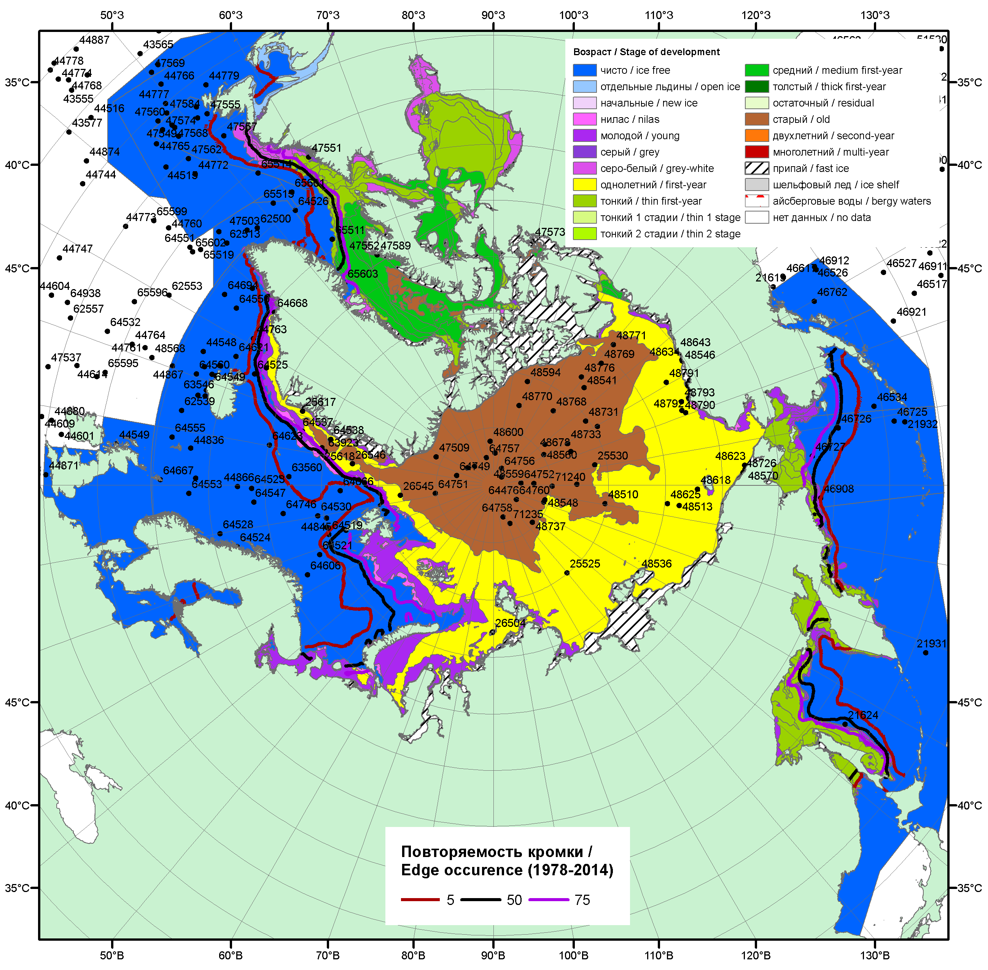

Рисунок 1а – Обзорная ледовая карта СЛО за 11 - 19.01.2016 г. на основе ледового анализа ААНИИ (19.01),Национального ледового центра США (14.01), Канадской ледовой службы (11.01), положение метеорологический дрейфующих буев IABP и Argos на 19.01.2016T1200+00 и повторяемость кромки за 11-15.01 за период 1979-2012 гг. по наблюдениям SSMR-SSM/I-SSMIS (алгоритм NASATEAM).

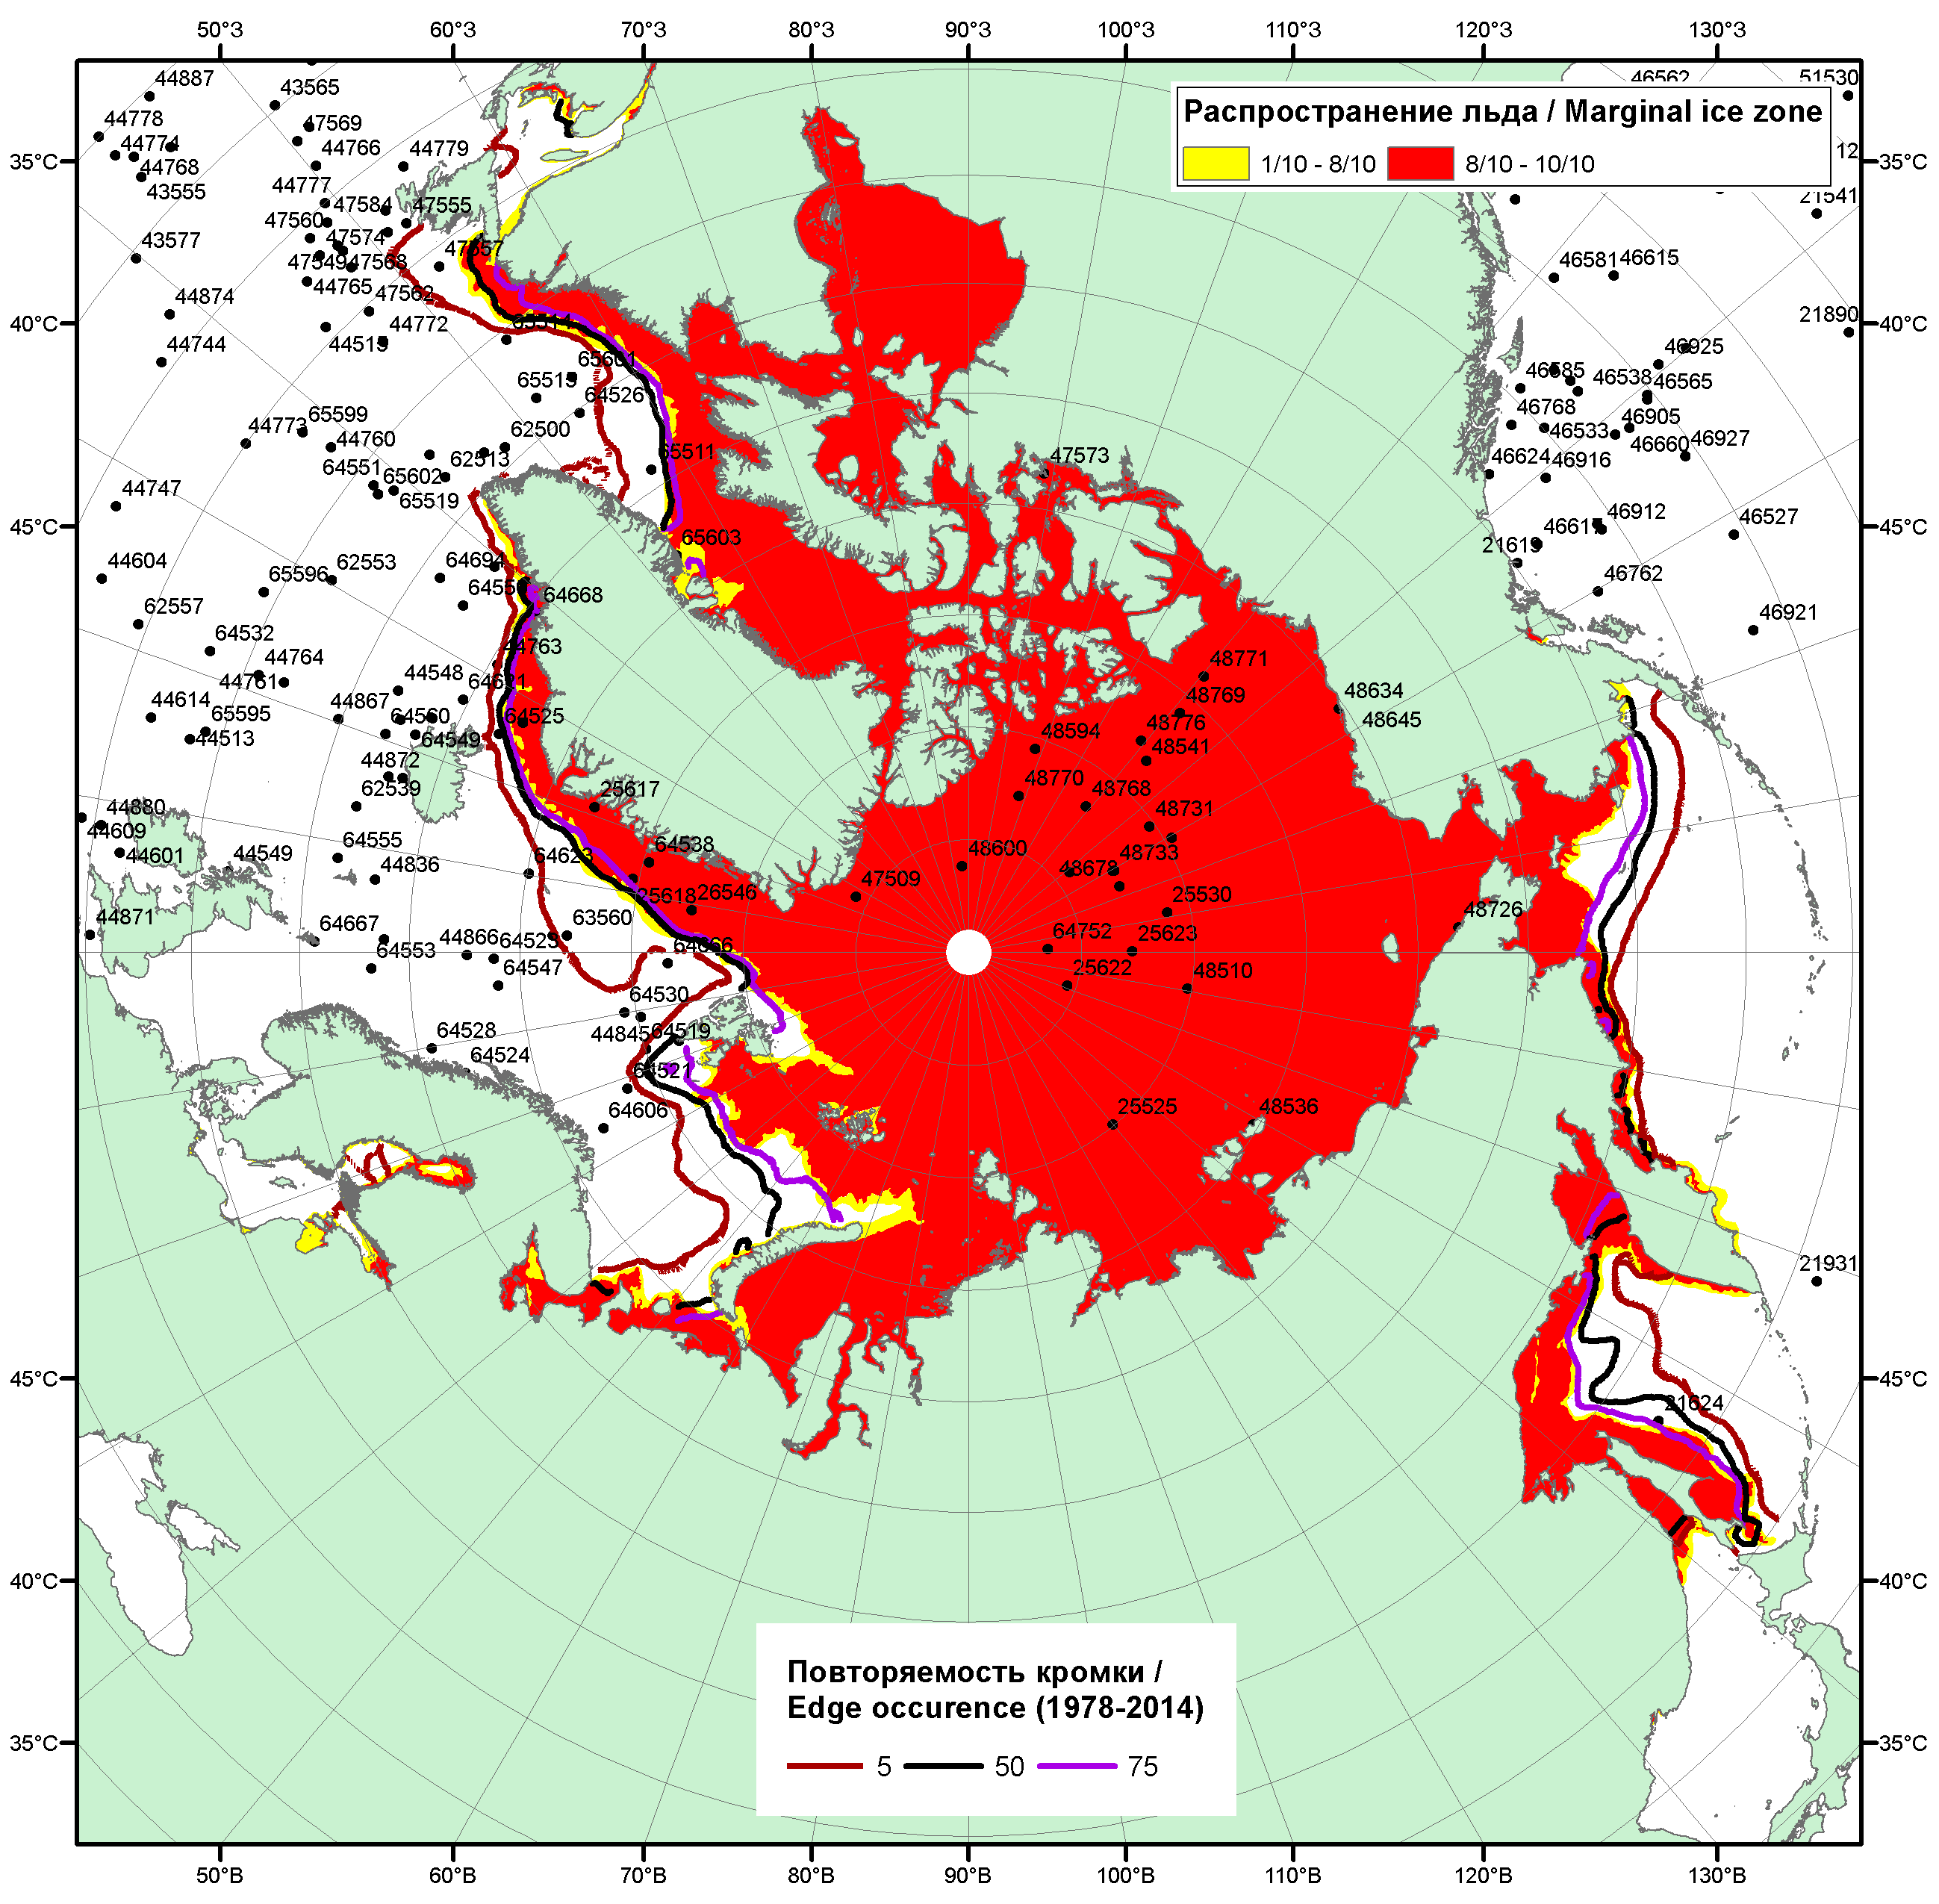

Рисунок 1б – Положение кромки льда и зон разреженных (<8/10) и сплоченных (≥8/10) льдов СЛО за 18.01.2016 г. на основе ледового анализа Национального Ледового Центра США, положение метеорологический дрейфующих буев IABP и Argos на 19.01.2016T1200+00 и повторяемость кромки за 16-20.01 за период 1979-2012 гг. по наблюдениям SSMR-SSM/I-SSMIS (алгоритм NASATEAM)

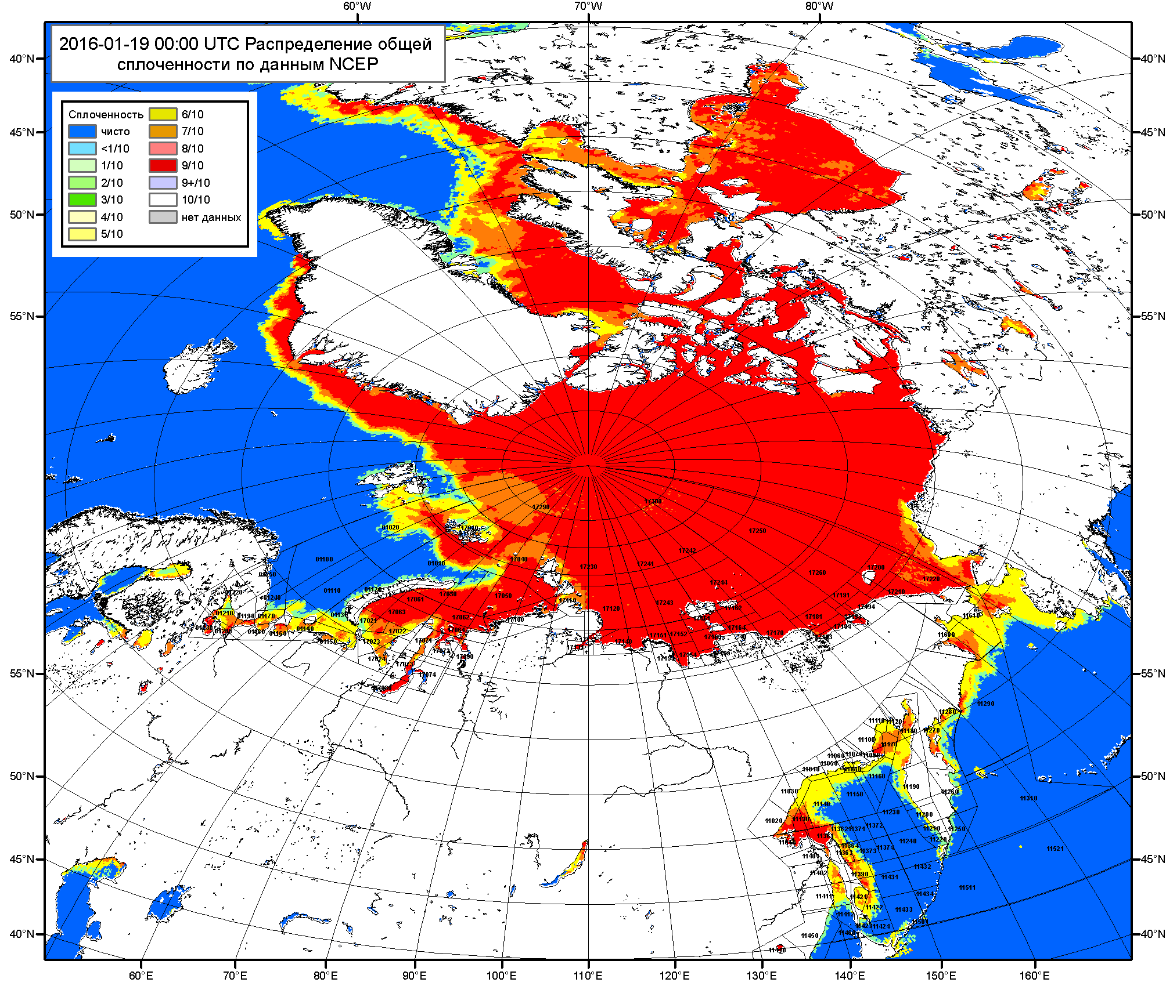

Рисунок 2a – Общая сплоченность морского льда СЛО и субарктических морей по данным NCEP на 19.01.2016 00:00 UTC и границы районов ГМССБ МЕТЗОН XIII, XX и XXI.
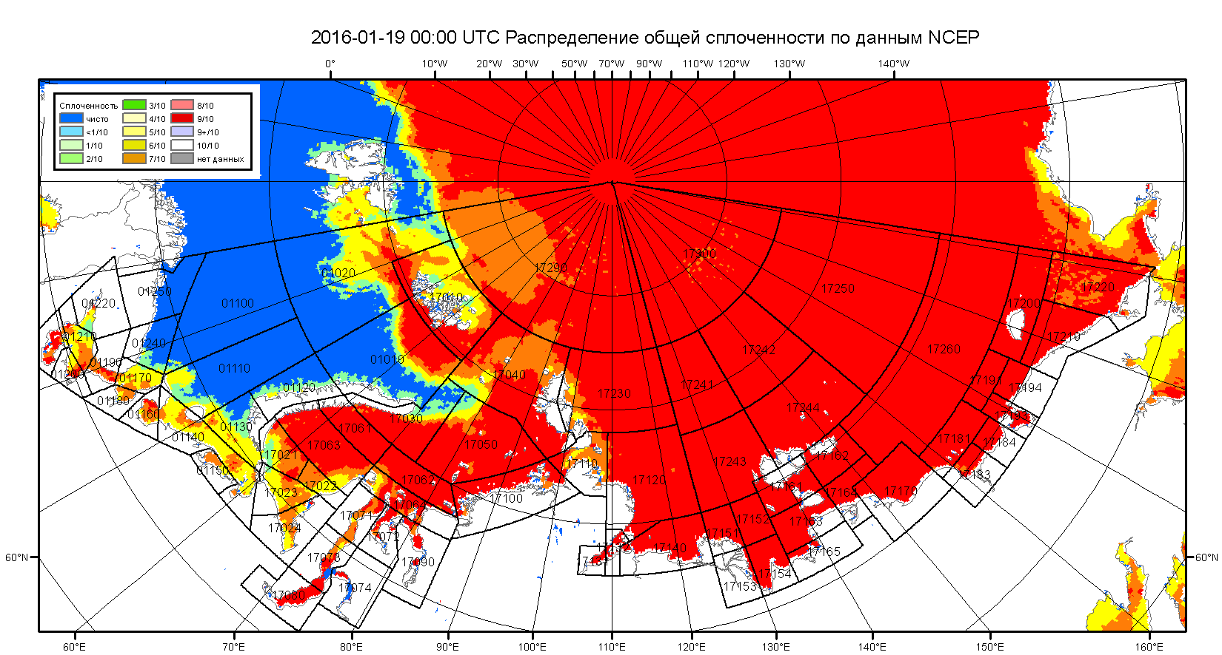

Рисунок 2б – Общая сплоченность морского льда морей СМП по данным NCEP на 19.01.2016 00:00 UTC и границы районов ГМССБ МЕТЗОН XX и XXI.

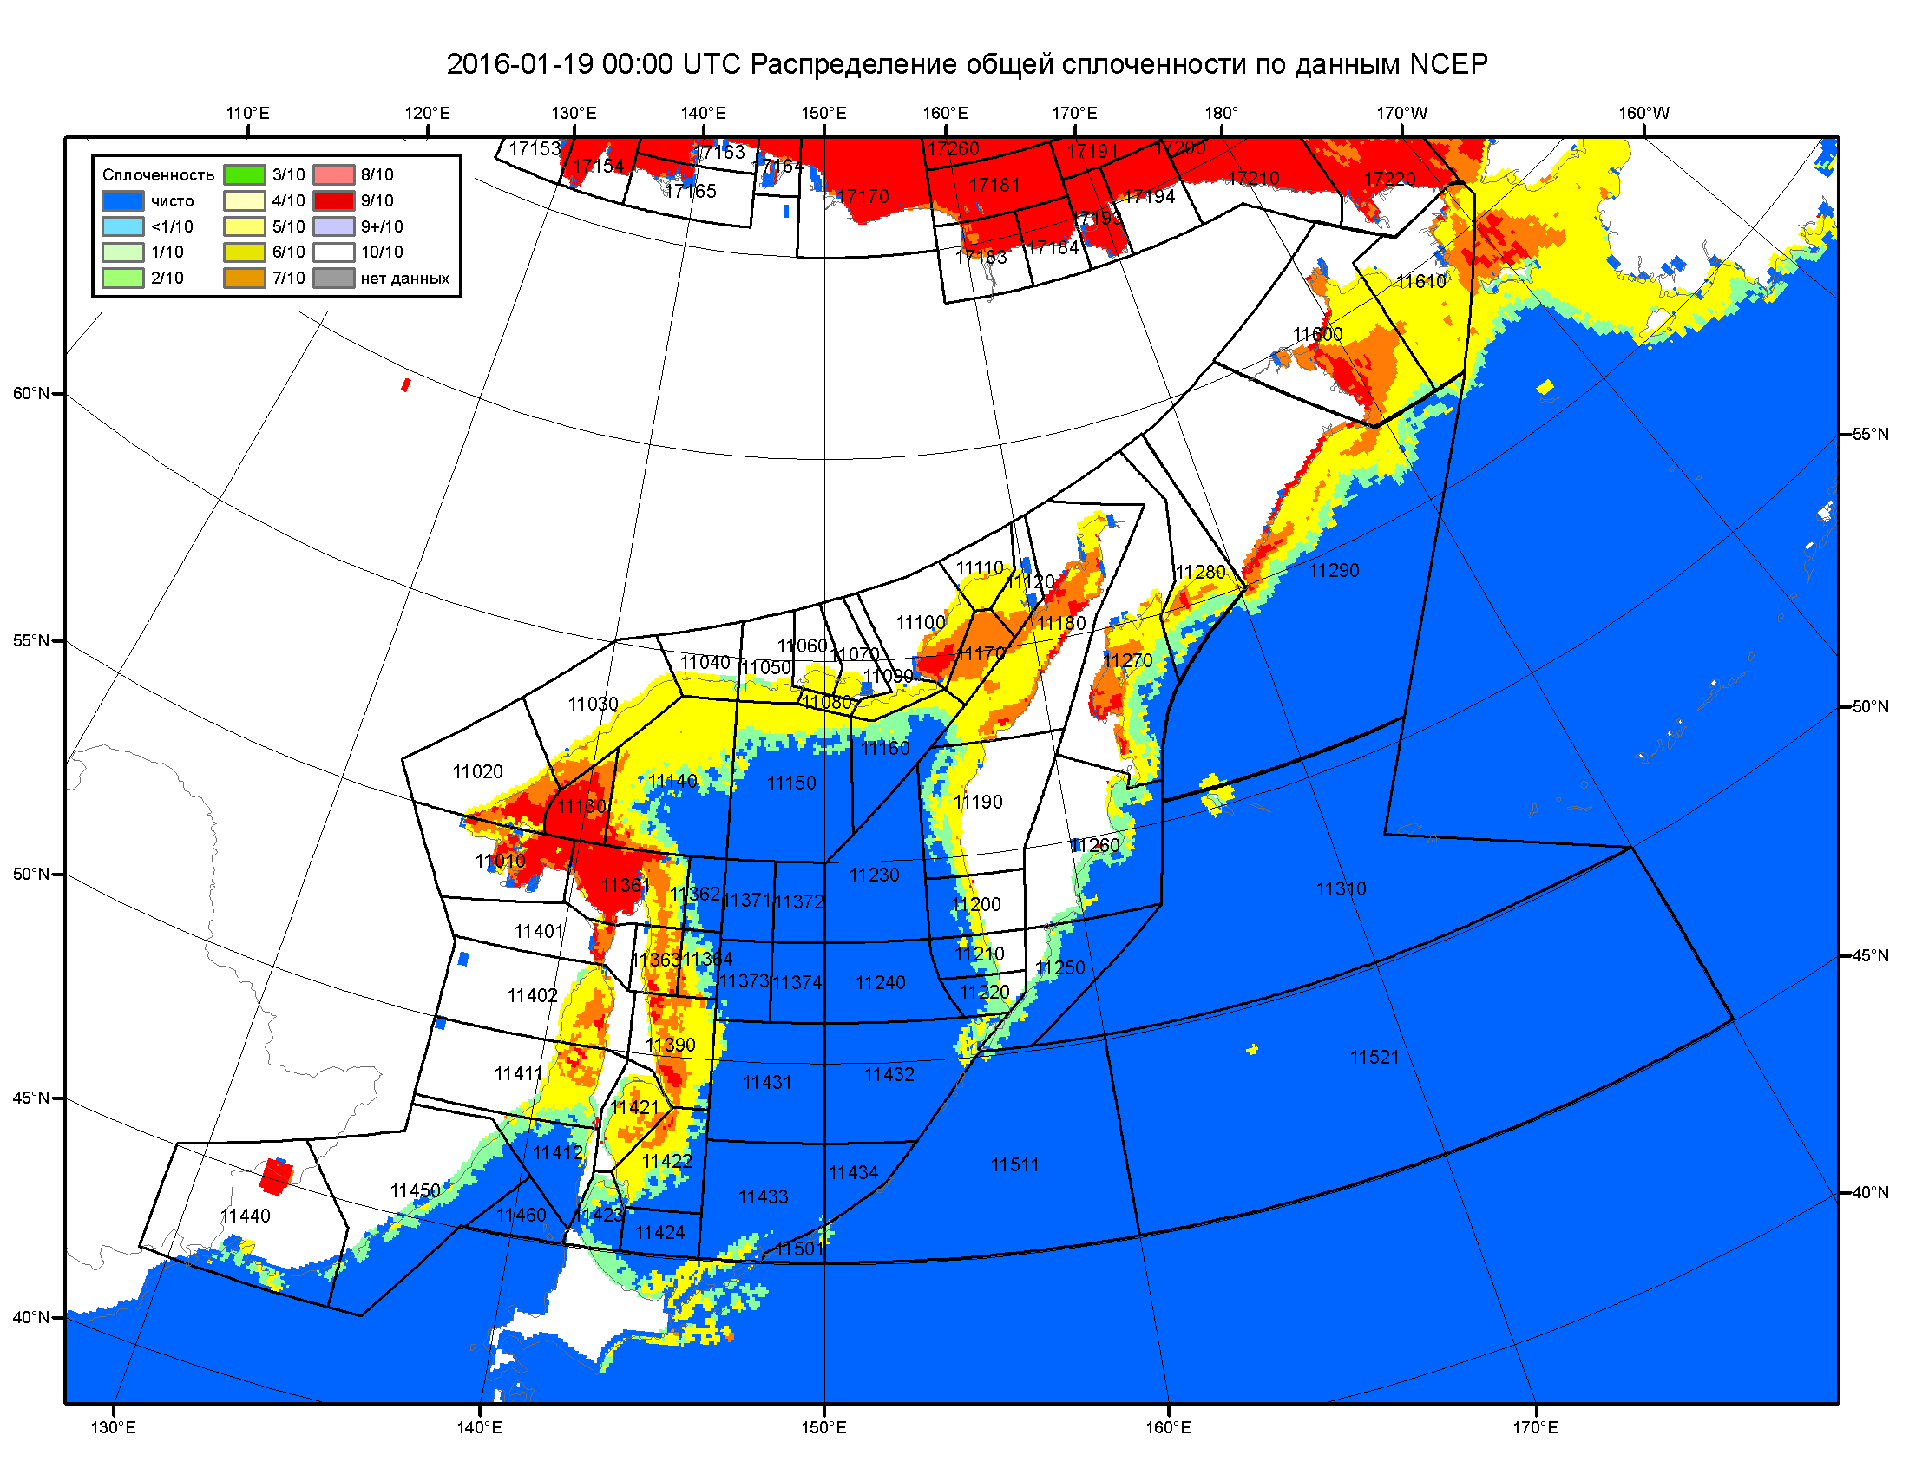

Рисунок 2в – Общая сплоченность морского льда дальневосточных морей по данным NCEP на 19.01.2016 00:00 UTC и границы районов ГМССБ МЕТЗОНЫ XIII.
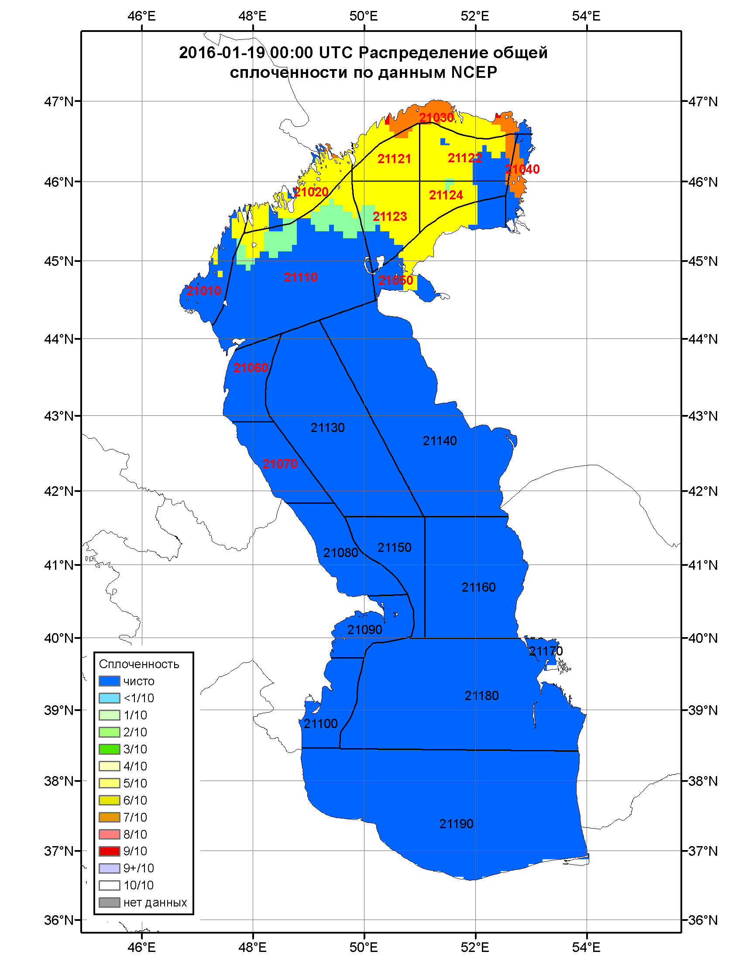

Рисунок 2г – Общая сплоченность морского льда Каспийского моря по данным NCEP на 19.01.2016 00:00 UTC и границы районов ГМССБ.

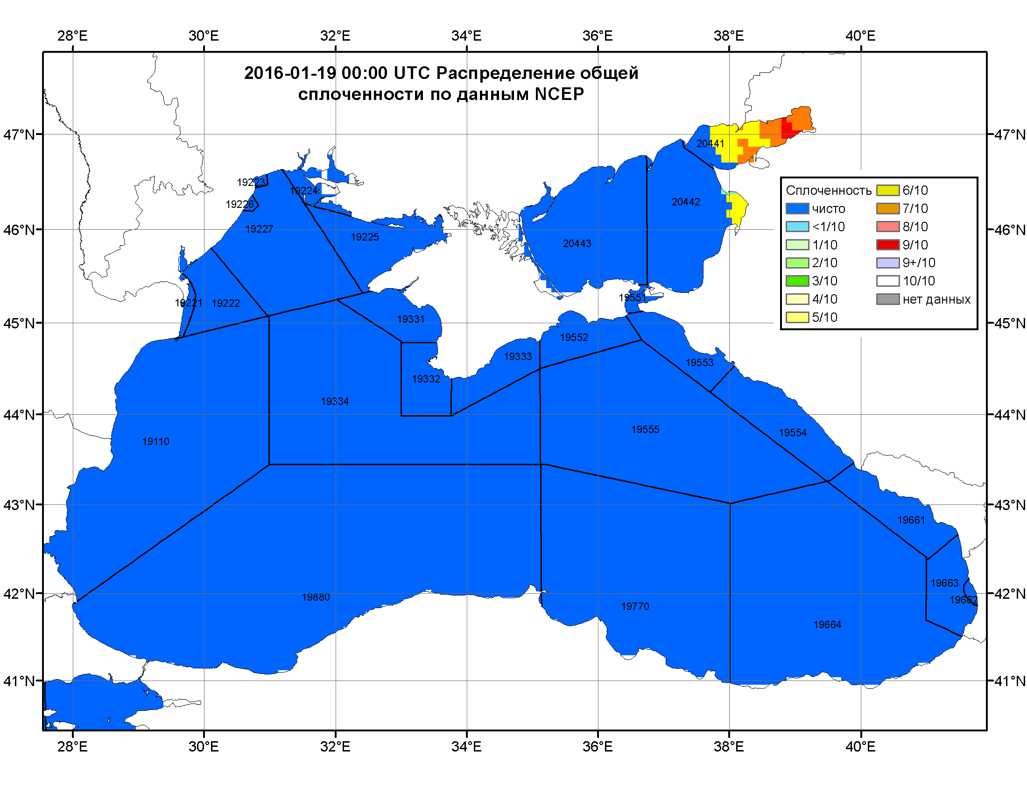

Рисунок 2д – Общая сплоченность морского льда Азовского моря по данным NCEP на 19.01.2016 00:00 UTC и границы районов ГМССБ.

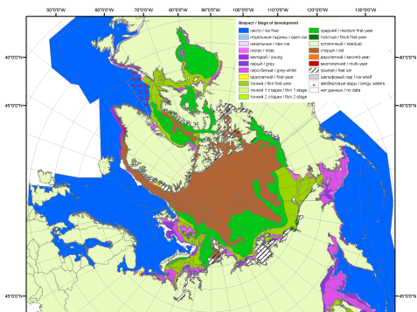 | 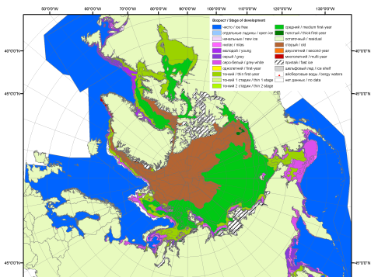 | 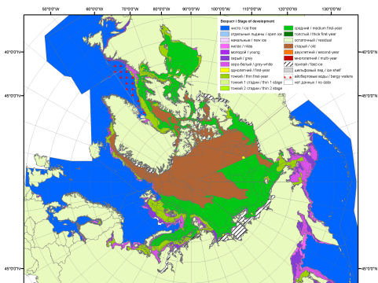
2007 | 2009 | 2010
 |  | 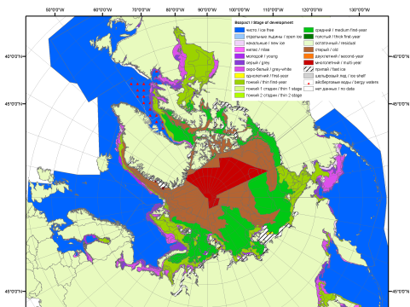
 |  | 2011
 |  | 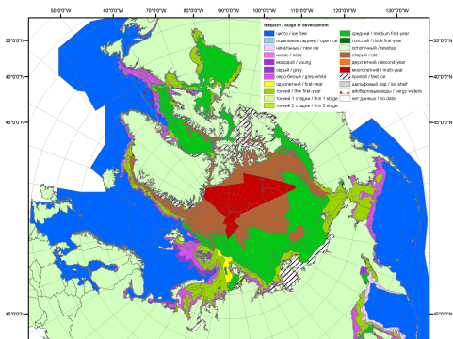
 |  | 2012
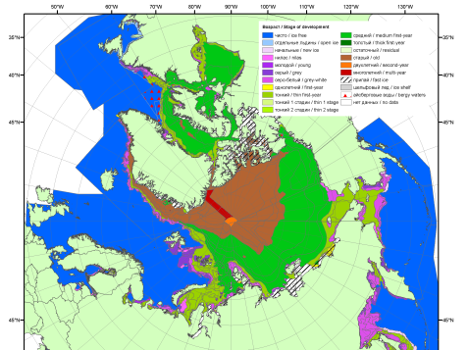 | 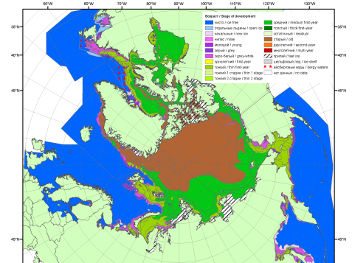 | 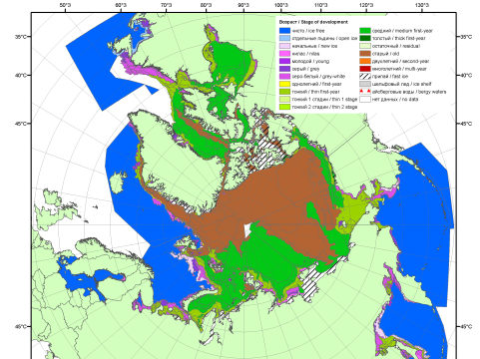
2013 | 2014 | 2015

Рисунок 3 – Обзорная ледовая карта СЛО за 11 - 19.01.2016 г. и аналогичные периоды 2007-2015 гг. на основе ледового Канадской ледовой службы и Национального ледового центра США.

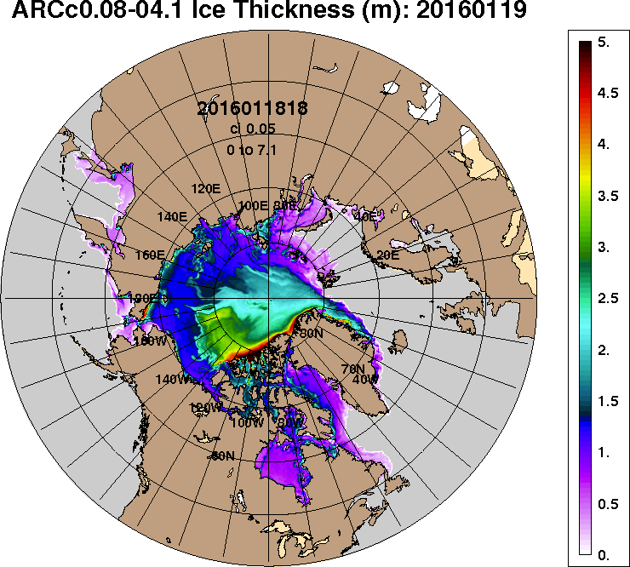 | 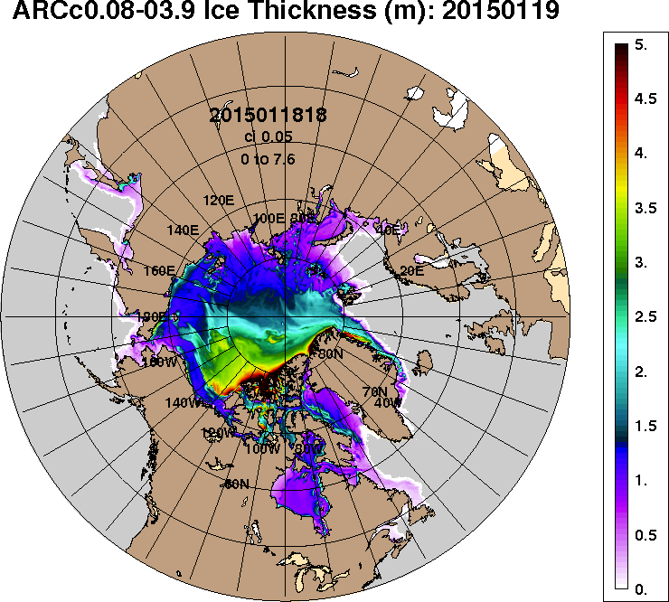
2016-01-12 | 2015-01-19
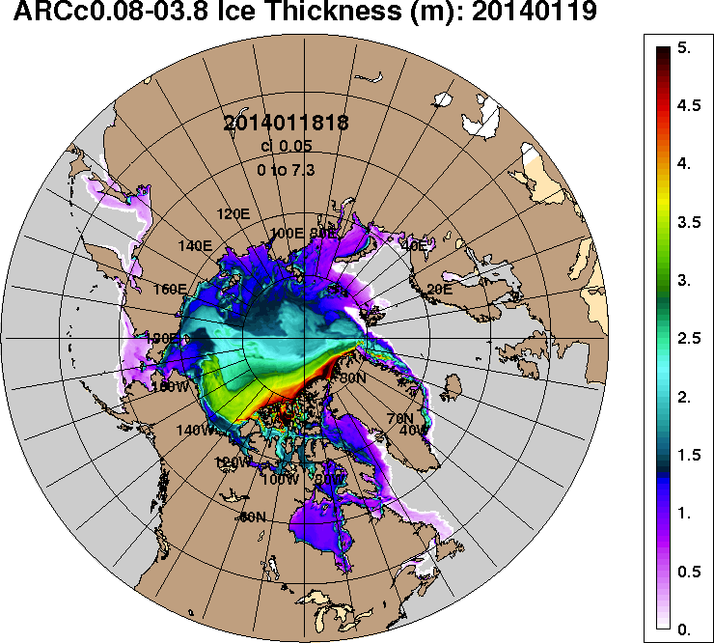 | 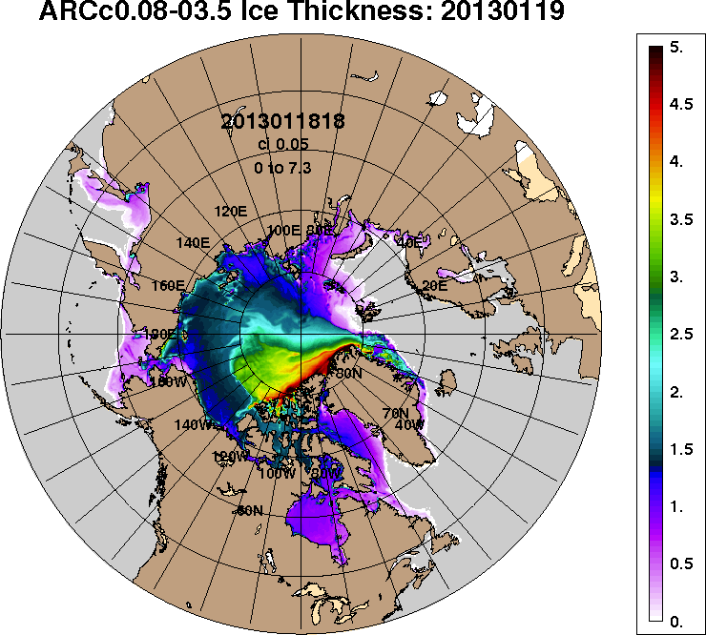
2014-01-19 | 2013-01-19
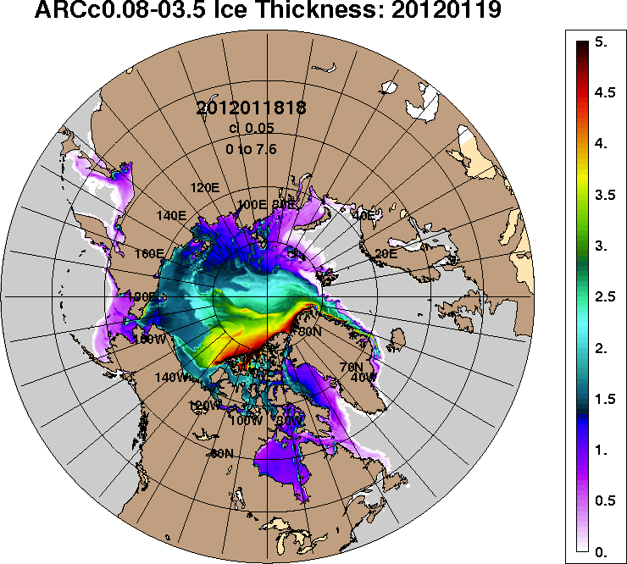 | 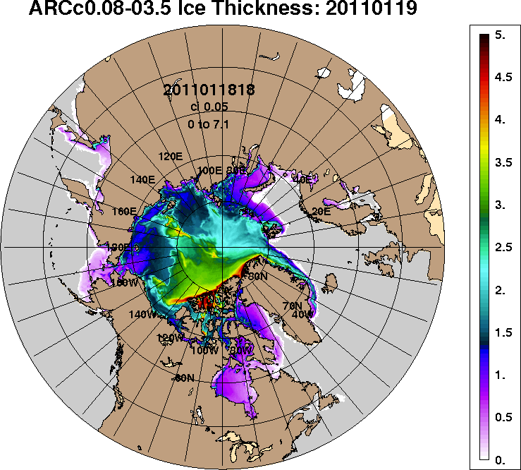
2012-01-19 | 2011-01-19
Рисунок 4 – Поля распределения средневзвешенной толщины льда на основе совместной модели морского льда – океана ACNFS (HYCOM/NCODA/CICE) 19 января 2016 - 2011 гг.

Таблица 1 – Динамика изменения значений ледовитости по сравнению с предыдущей неделей для морей Северной полярной области за 11 – 17 января 2016 г. по данным наблюдений SSMR-SSM/I-SSMIS-AMSR2
Регион | Северная полярная область | Сектор 45°W-95°E (Гренландское - Карское моря) | Сектор 95°E-170°W (моря Лаптевых - Чукотское, Берингово, Охотское) | Сектор 170°W-45°W (море Бофорта и Канадская Арктика) | Северный Ледовитый океан | Моря СМП (моря Карское-Чукотское)
Разность | 424.6 | 339.4 | 70.4 | 14.8 | 287.9 | 78.9
тыс.кв.км/сут. | 60.7 | 48.5 | 10.1 | 2.1 | 41.1 | 11.3

Таблица 2 - Медианные значения ледовитости для Северной полярной области, 3-х меридиональных секторов и моря СМП за текущие 30 и 7-дневные интервалы и её аномалии от 2011-2015 гг. и интервалов 2006-2016 гг. и 1978-2016 гг. по данным наблюдений SSMR-SSM/I-SSMIS-AMSR2, алгоритмы NASATEAM/BOOTSTRAP
Северная полярная область
Месяц | S, тыс. км² | Аномалии, тыс км²/%
 |  | 2011 г | 2012 г | 2013 г | 2014 г | 2015 г | 2006-2016гг | 1978-2016гг
18.12-17.01 | 12951.8 | 134.5 | -239.3 | 2.9 | -26.8 | -136.8 | -147.9 | -861.6
 |  | 1.0 | -1.8 | 0.0 | -0.2 | -1.0 | -1.1 | -6.2
11-17.01 | 13533.4 | 185.8 | -213.4 | -97.1 | 6.5 | -10.5 | -120.0 | -839.9
 |  | 1.4 | -1.6 | -0.7 | 0.0 | -0.1 | -0.9 | -5.8
Сектор 45°W-95°E (Гренландское - Карское моря)
Месяц | S, тыс. км² | Аномалии, тыс км²/%
 |  | 2011 г | 2012 г | 2013 г | 2014 г | 2015 г | 2006-2016гг | 1978-2016гг
18.12-17.01 | 2673.0 | -715.1 | -52.1 | -47.2 | -289.8 | -422.3 | -280.1 | -716.3
 |  | -21.1 | -1.9 | -1.7 | -9.8 | -13.6 | -9.5 | -21.1
11-17.01 | 2978.5 | -521.6 | 116.7 | 70.9 | -87.5 | -231.4 | -101.0 | -520.5
 |  | -14.9 | 4.1 | 2.4 | -2.9 | -7.2 | -3.3 | -14.9
Сектор 95°E-170°W (моря Лаптевых - Чукотское, Берингово, Охотское)
Месяц | S, тыс. км² | Аномалии, тыс км²/%
 |  | 2011 г | 2012 г | 2013 г | 2014 г | 2015 г | 2006-2016гг | 1978-2016гг
18.12-17.01 | 4169.5 | 245.4 | -187.4 | -10.3 | 298.5 | 229.9 | 59.1 | -72.7
 |  | 6.3 | -4.3 | -0.2 | 7.7 | 5.8 | 1.4 | -1.7
11-17.01 | 4377.7 | 258.4 | -149.6 | -164.0 | 165.3 | 319.8 | 12.2 | -116.7
 |  | 6.3 | -3.3 | -3.6 | 3.9 | 7.9 | 0.3 | -2.6
Сектор 170°W-45°W (море Бофорта и Канадская Арктика)
Месяц | S, тыс. км² | Аномалии, тыс км²/%
 |  | 2011 г | 2012 г | 2013 г | 2014 г | 2015 г | 2006-2016гг | 1978-2016гг
18.12-17.01 | 6109.3 | 604.2 | 0.2 | 60.4 | -35.5 | 55.6 | 73.1 | -72.5
 |  | 11.0 | 0.0 | 1.0 | -0.6 | 0.9 | 1.2 | -1.2
11-17.01 | 6177.3 | 449.0 | -180.4 | -4.0 | -71.3 | -98.8 | -31.1 | -202.7
 |  | 7.8 | -2.8 | -0.1 | -1.1 | -1.6 | -0.5 | -3.2
Северный Ледовитый океан
Месяц | S, тыс. км² | Аномалии, тыс км²/%
 |  | 2011 г | 2012 г | 2013 г | 2014 г | 2015 г | 2006-2016гг | 1978-2016гг
18.12-17.01 | 11103.3 | -256.4 | -13.3 | 22.7 | -260.5 | -428.7 | -213.3 | -632.0
 |  | -2.3 | -0.1 | 0.2 | -2.3 | -3.7 | -1.9 | -5.4
11-17.01 | 11366.7 | -275.9 | 93.4 | 71.6 | -108.4 | -263.8 | -84.4 | -463.5
 |  | -2.4 | 0.8 | 0.6 | -0.9 | -2.3 | -0.7 | -3.9
Моря СМП (моря Карское-Чукотское)
Месяц | S, тыс. км² | Аномалии, тыс км²/%
 |  | 2011 г | 2012 г | 2013 г | 2014 г | 2015 г | 2006-2016гг | 1978-2016гг
18.12-17.01 | 2942.5 | -82.5 | 35.4 | 33.2 | -79.1 | -79.9 | -40.3 | -68.9
 |  | -2.7 | 1.2 | 1.1 | -2.6 | -2.6 | -1.4 | -2.3
11-17.01 | 3004.5 | -21.4 | 3.4 | 8.3 | -20.8 | -21.4 | -1.1 | -15.1
 |  | -0.7 | 0.1 | 0.3 | -0.7 | -0.7 | 0.0 | -0.5

Таблица 3 – Экстремальные и средние значения ледовитости для Северной полярной области, 3 меридиональных секторов и моря СМП за текущий 7-дневный интервал по данным наблюдений SSMR-SSM/I-SSMIS-AMSR2, алгоритмы NASATEAM/BOOTSTRAP
Северная полярная область
Месяц | Минимальное знач. | Максимальное знач. | Среднее знач. | Медиана
11-17.01 | 13182.1  11.01.2011 | 15632.2  16.01.1979 | 14373.3 | 14472.9
Сектор 45°W-95°E (Гренландское - Карское моря)
Месяц | Минимальное знач. | Максимальное знач. | Среднее знач. | Медиана
11-17.01 | 2739.0  17.01.2012 | 4487.0  11.01.1982 | 3499.0 | 3476.4
Сектор 95°E-170°W (моря Лаптевых - Чукотское, Берингово, Охотское)
Месяц | Минимальное знач. | Максимальное знач. | Среднее знач. | Медиана
11-17.01 | 4011.9  13.01.2015 | 4997.0  17.01.1979 | 4494.4 | 4510.1
Сектор 170°W-45°W (море Бофорта и Канадская Арктика)
Месяц | Минимальное знач. | Максимальное знач. | Среднее знач. | Медиана
11-17.01 | 5617.3  11.01.2011 | 7039.6  17.01.1993 | 6380.0 | 6372.0
Северный Ледовитый океан
Месяц | Минимальное знач. | Максимальное знач. | Среднее знач. | Медиана
11-17.01 | 11172.7  17.01.2006 | 12573.8  12.01.1979 | 11830.2 | 11804.2
Моря СМП (моря Карское-Чукотское)
Месяц | Минимальное знач. | Максимальное знач. | Среднее знач. | Медиана
11-17.01 | 2921.3  13.01.2009 | 3025.9  11.01.1979 | 3019.7 | 3025.9

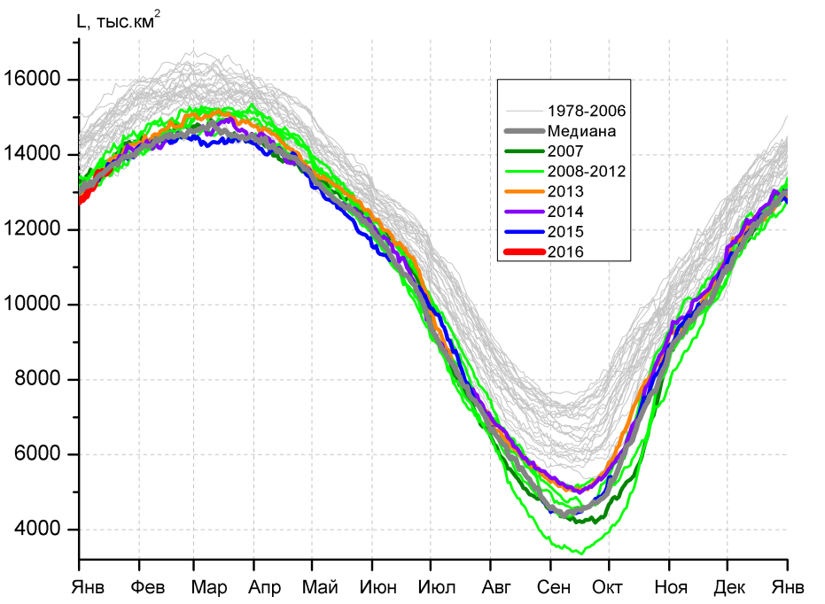 | 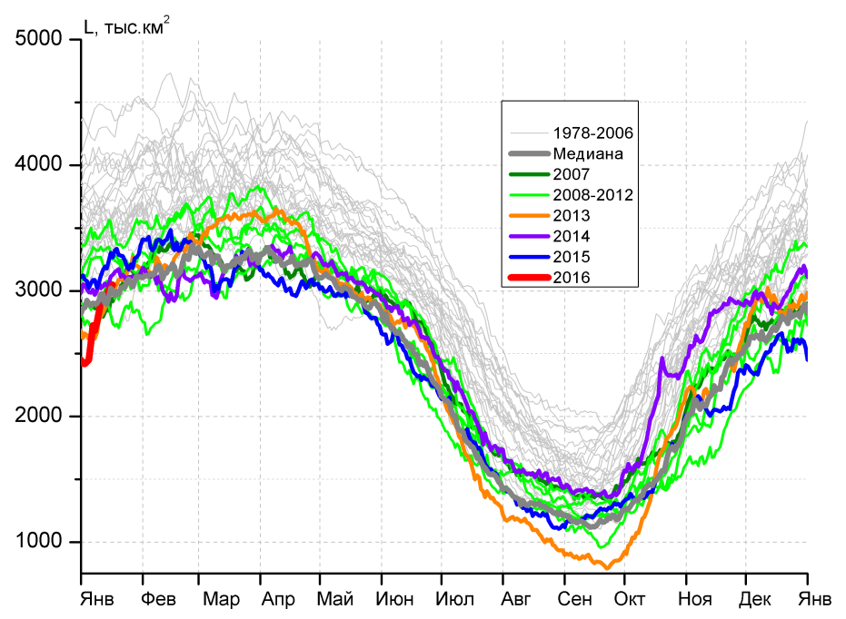
а) | б)
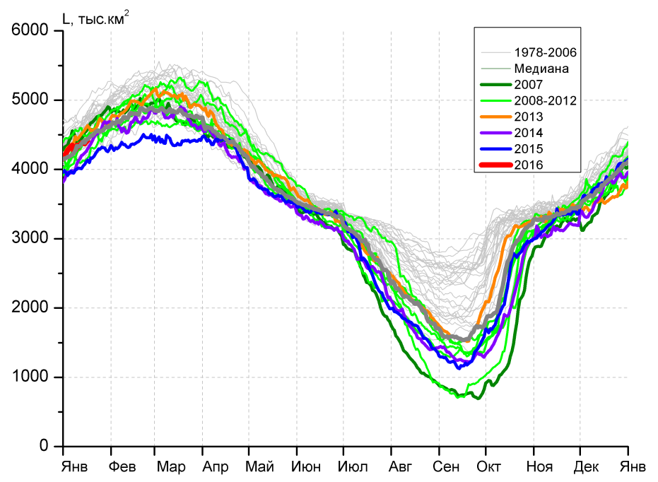 | 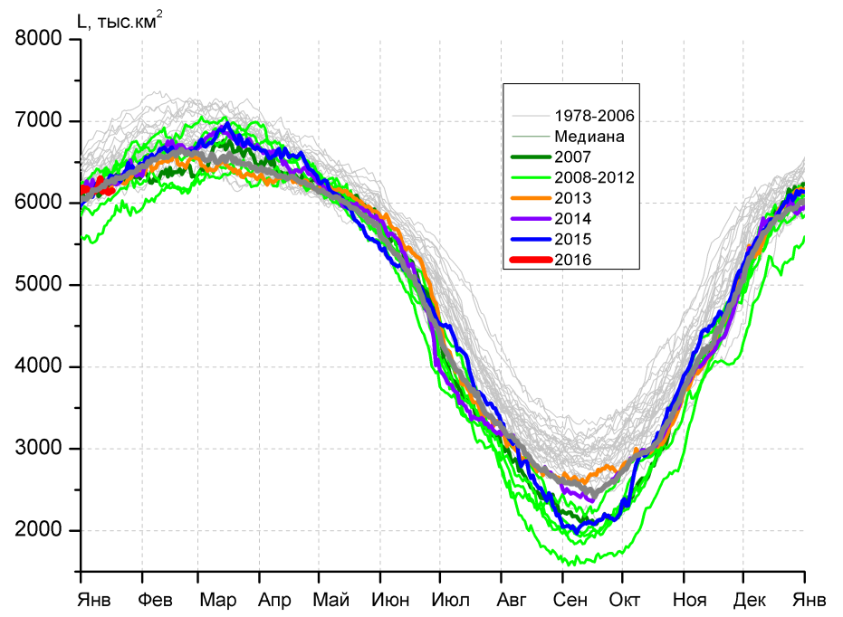
в) | г)
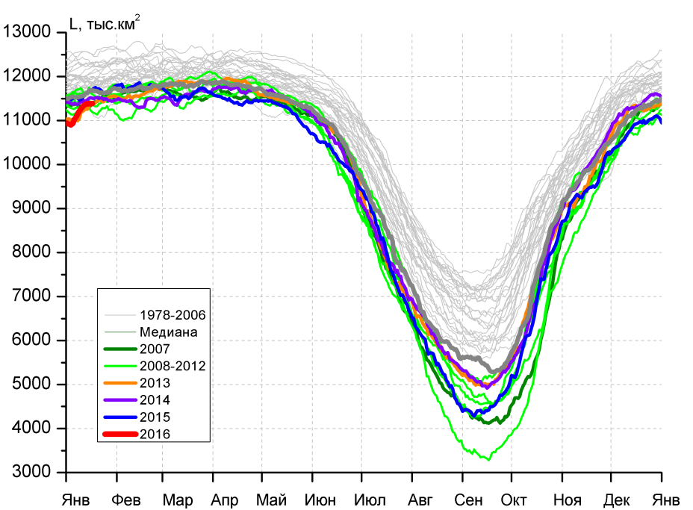 |  | 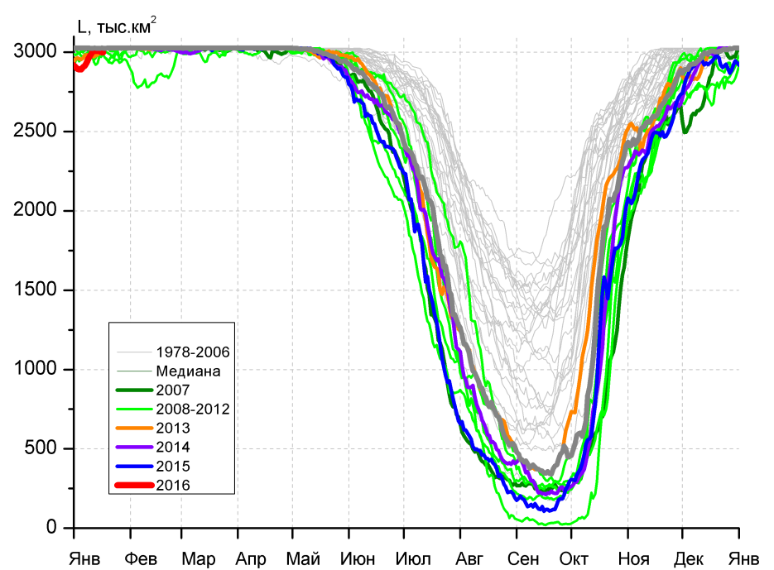
д) |  | е)

Рисунок 5 – Ежедневные оценки сезонного хода ледовитости для Северной Полярной Области и трех меридиональных секторов за период 26.10.1978 - 17.01.2016 по годам на основе расчетов по данным SSMR-SSM/I-SSMIS-AMSR2, алгоритмы NASATEAM/BOOTSTRAP: а) Северная полярная область, б) сектор 45°W-95°E (Гренландское – Карское моря), в) сектор 95°E-170°W (моря Лаптевых – Чукотское и Берингово, Охотское), г) сектор 170°W-45°W (море Бофорта и Канадская Арктика), д) Северный Ледовитый океан, е) Северный морской путь (Карское - Чукотское моря).

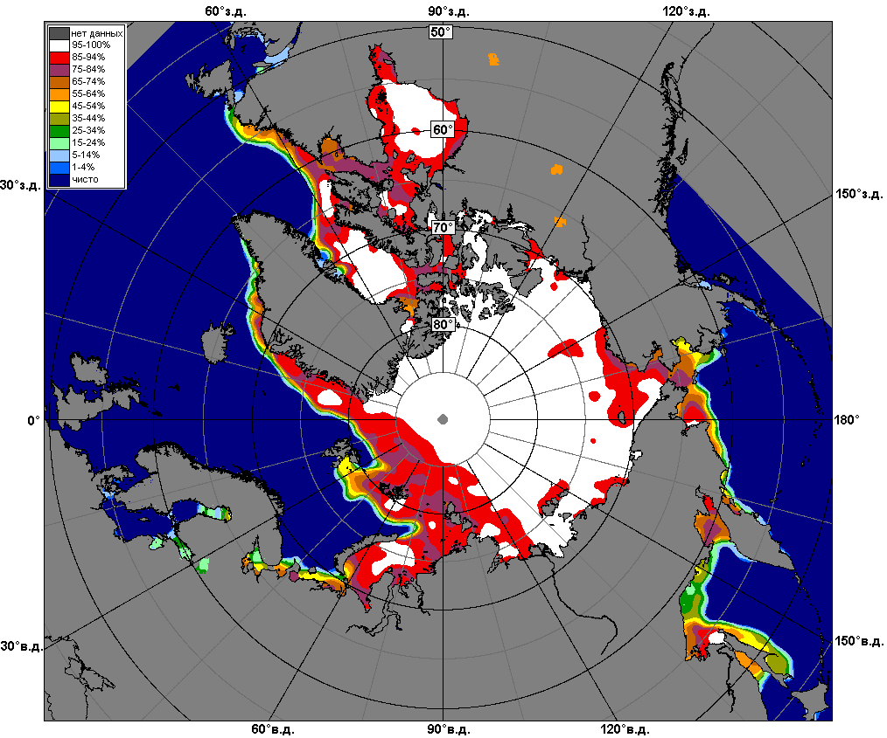 | 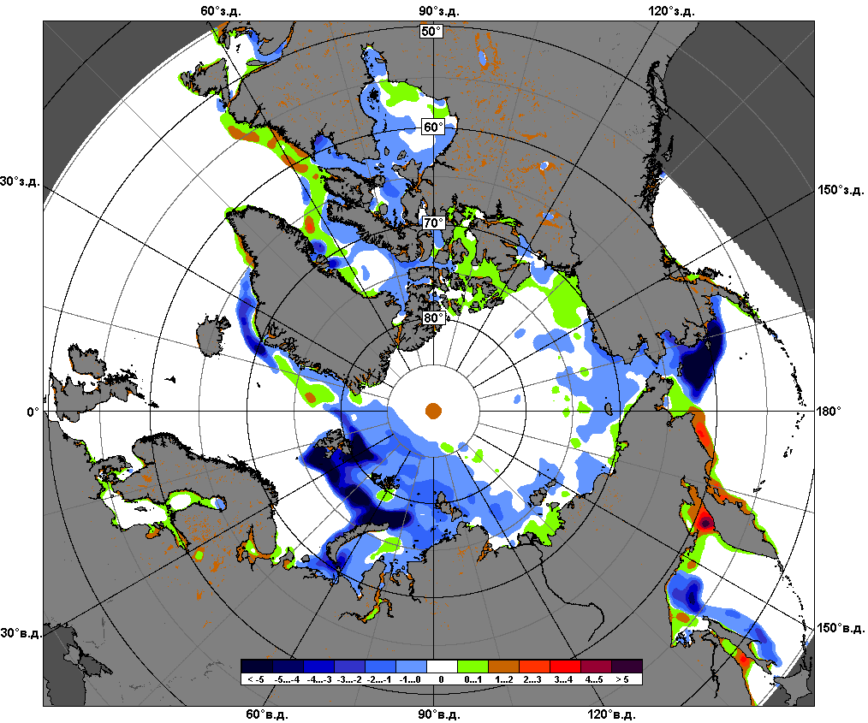 | 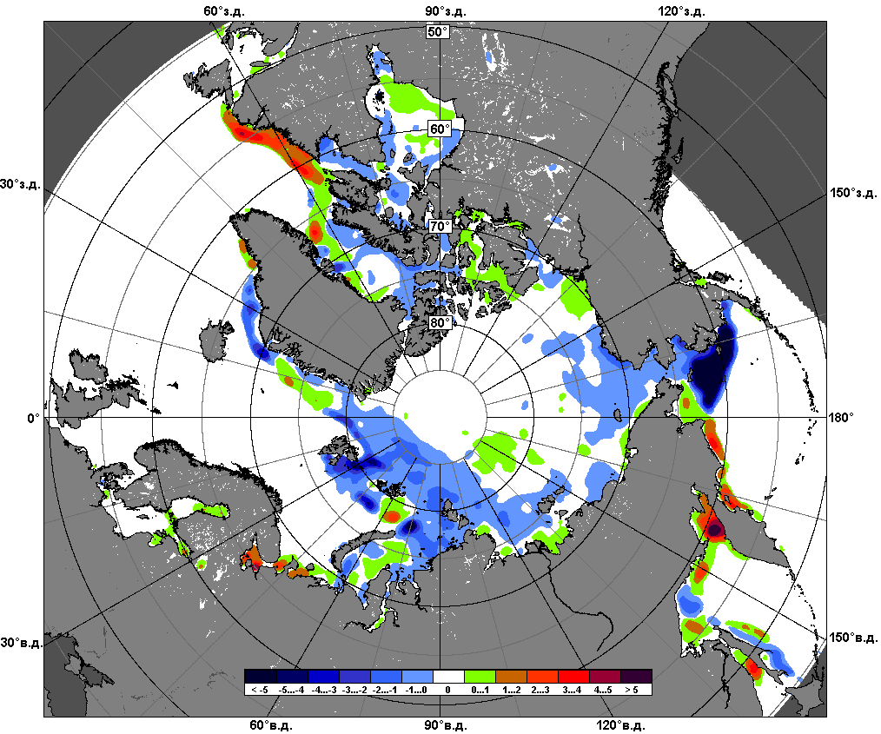
 | 11.01 – 17.01
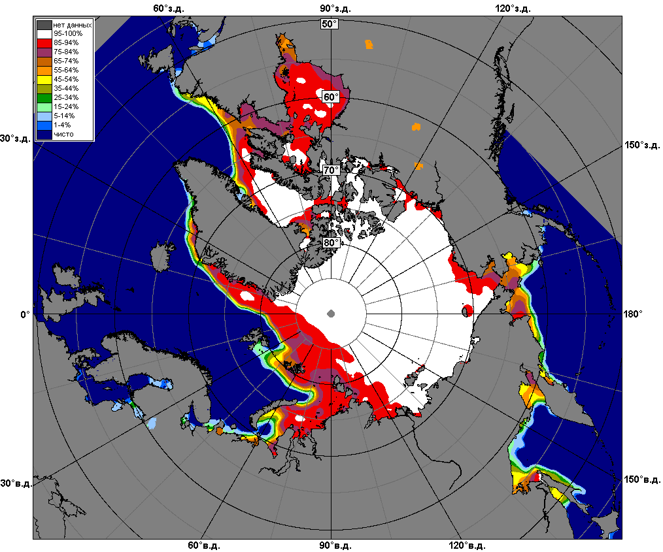 | 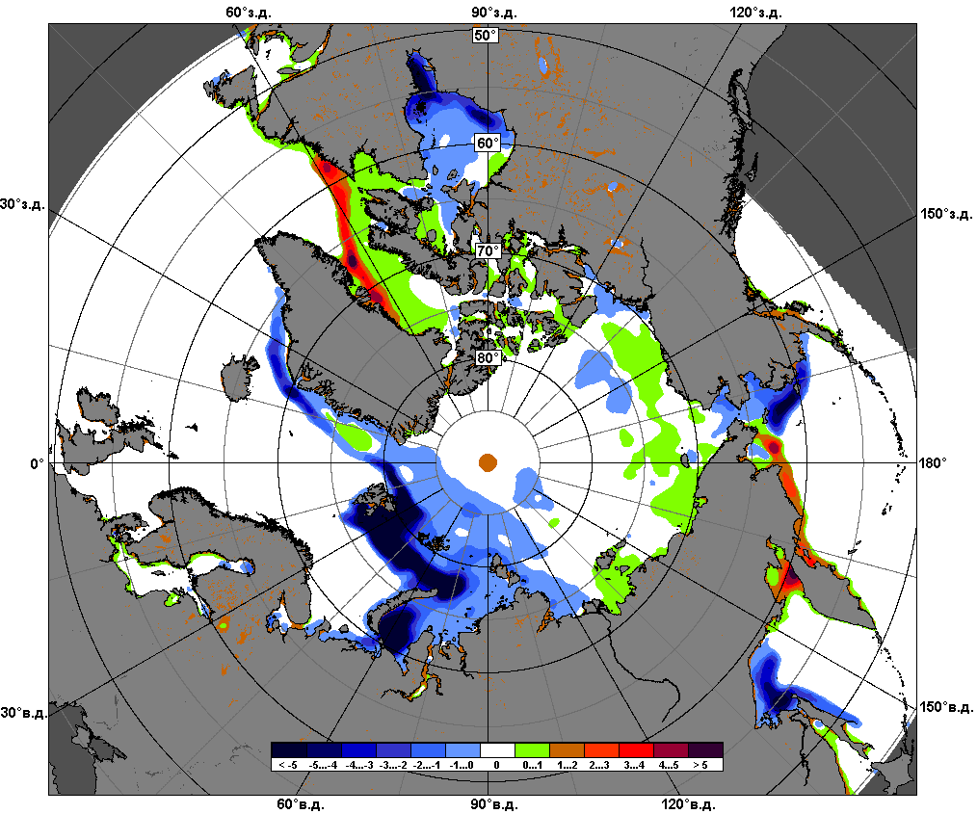 | 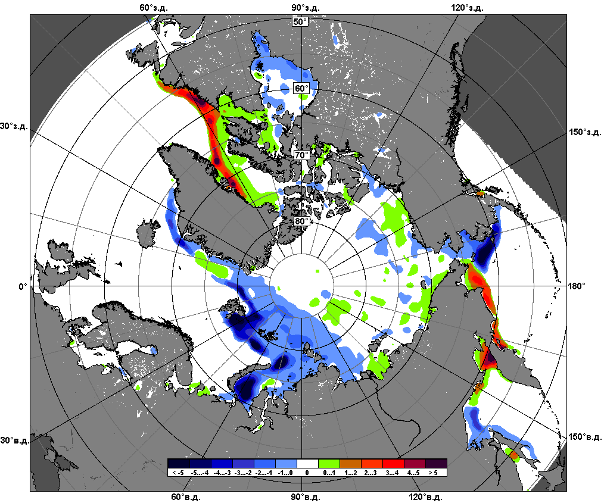
 | 18.12 – 17.01

Рисунок 6 – Медианные распределения сплоченности льда за текущие 7 и 30-дневные промежутки и её разности относительно медианного распределения за те же месяца за периоды 1979-2016 (центр) и 2006-2016 гг. (справа) на основе расчетов по данным SSMR-SSM/I-SSMIS-AMSR2, алгоритмы NASATEAM/BOOTSTRAP.

Южный океан

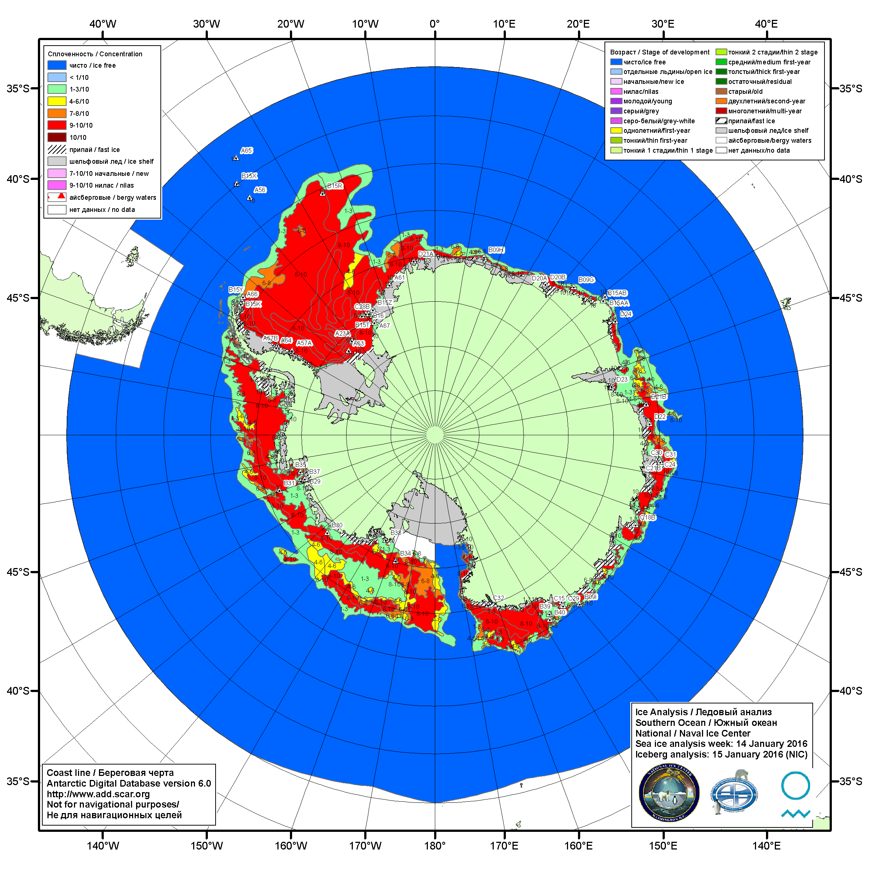

Рисунок 7а – Ледовая карта Южного океана (цветовая окраска по общей сплоченности) и расположение крупных айсбергов на основе информации совместного ледового анализа НЛЦ США, ААНИИ и НМИ (Норвегия) за 14.01.2016.

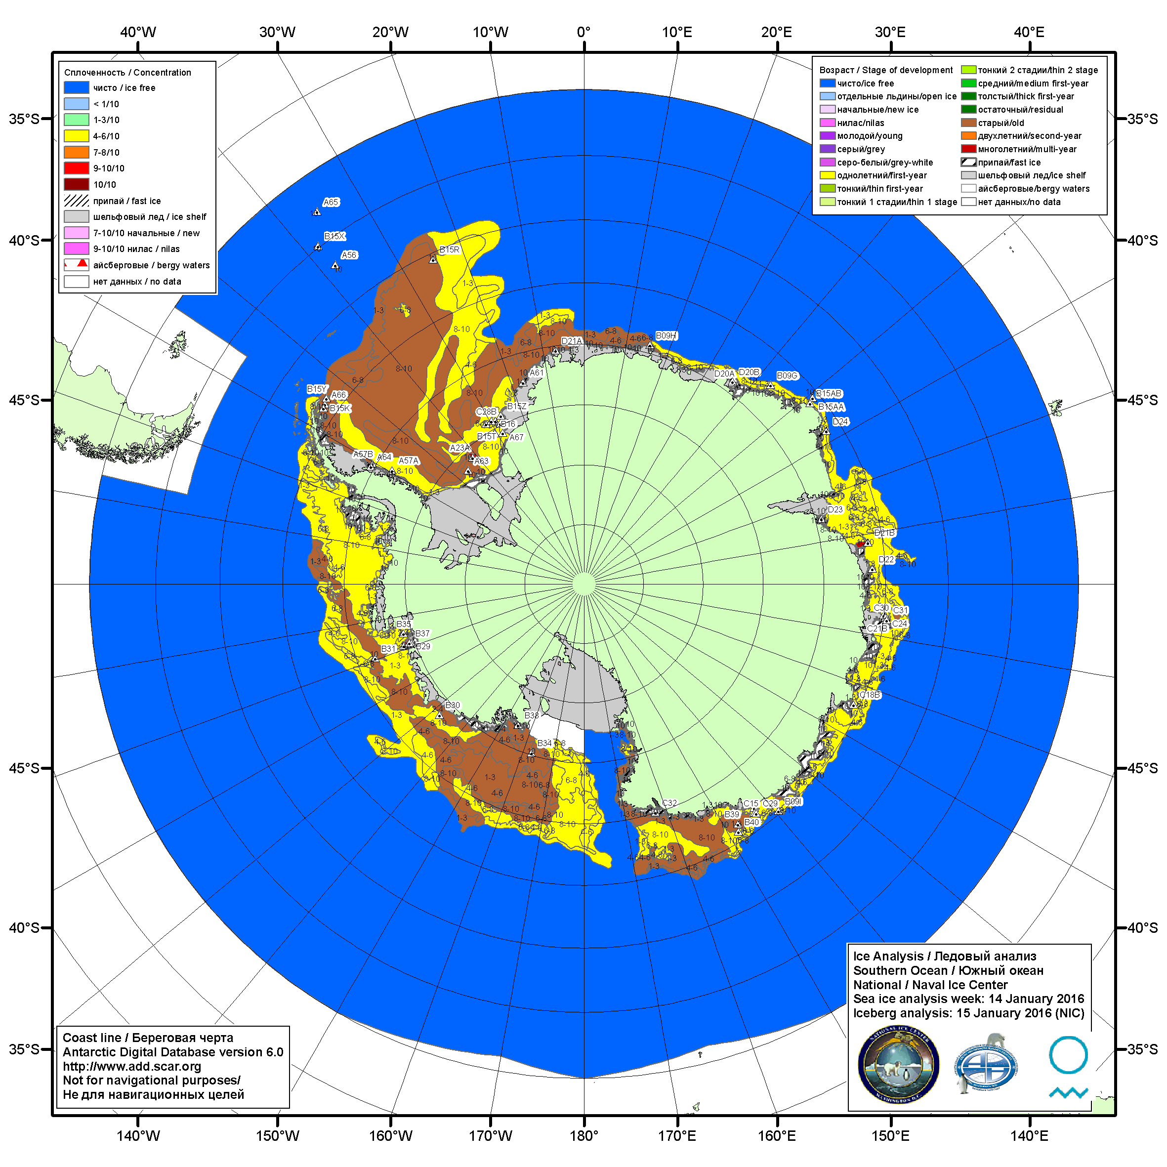

Рисунок 7б – Ледовая карта Южного океана (цветовая окраска по возрасту) и расположение крупных айсбергов на основе информации совместного ледового анализа НЛЦ США, ААНИИ и НМИ (Норвегия) за 14.01.2016.

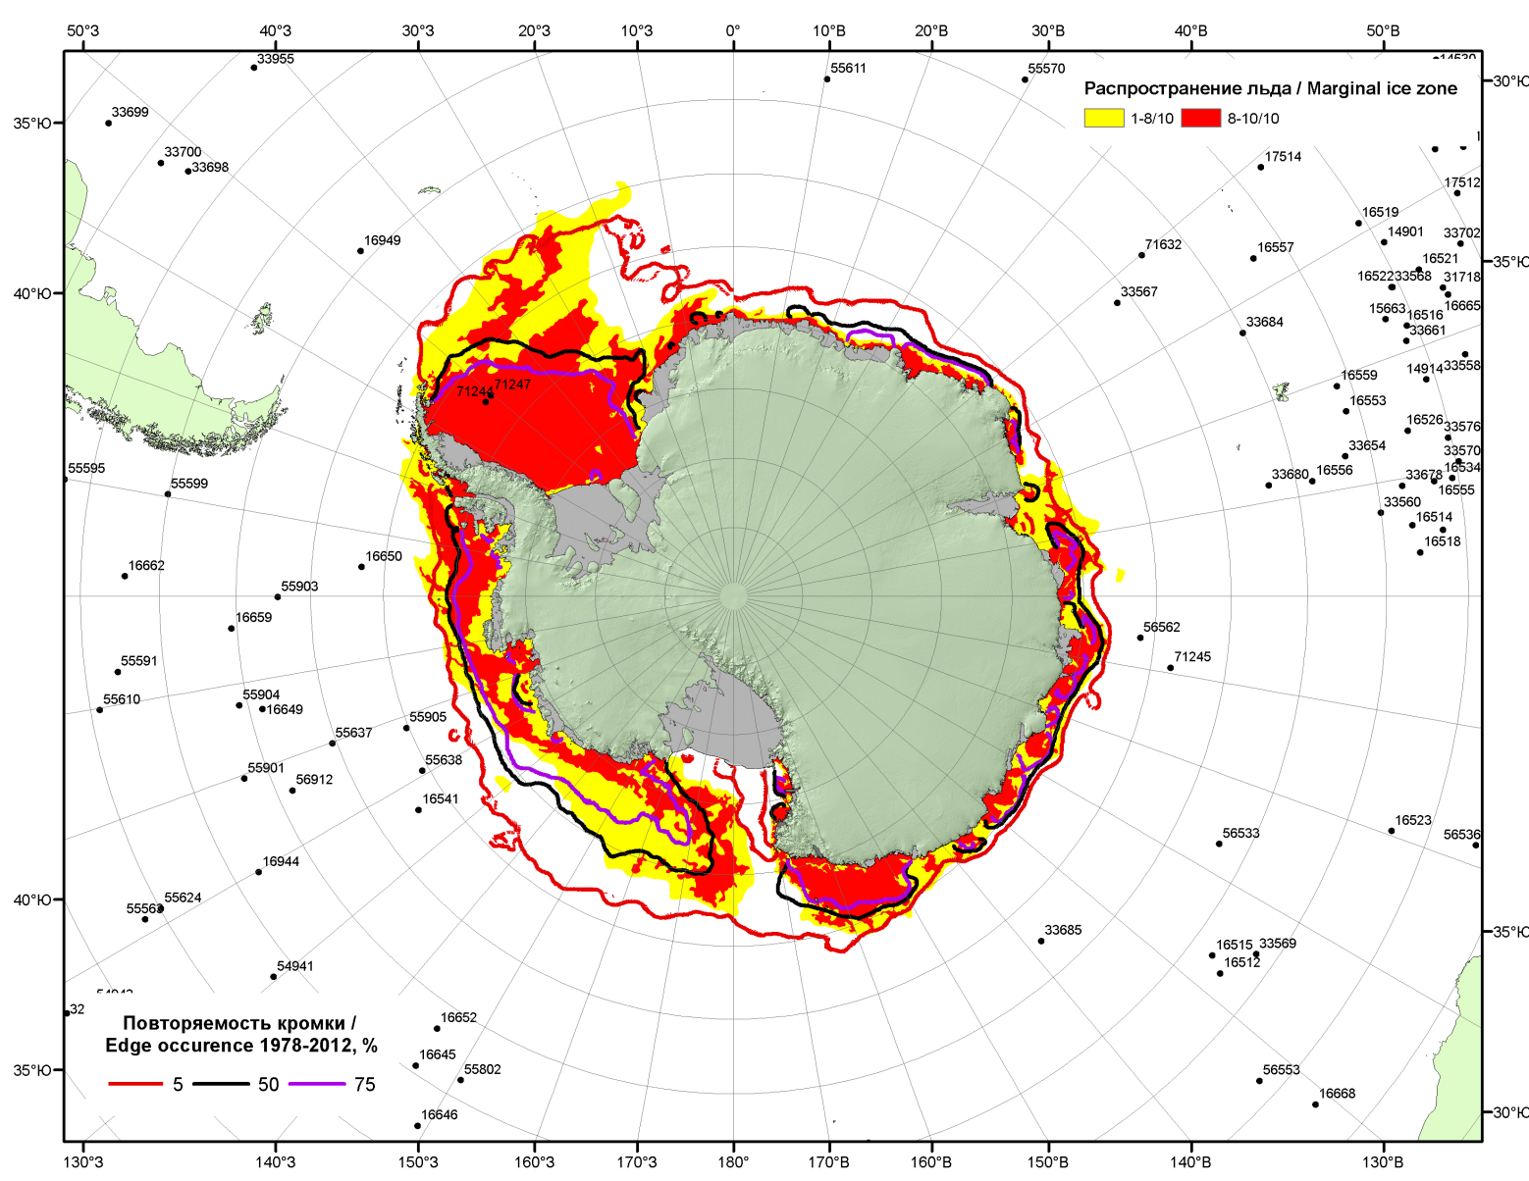

Рисунок 7в – Положение кромки льда и зон разреженных (<8/10) и сплоченных (≥8/10) льдов Южного океана за 18.01.2016 г. на основе ледового анализа Национального Ледового Центра США, положение метеорологический дрейфующих буев IABP и Argos на 19.01.2016T1200+00 и повторяемость кромки за 16-20.01 за период 1979-2014 гг. по наблюдениям SSMR-SSM/I-SSMIS (алгоритм NASATEAM)

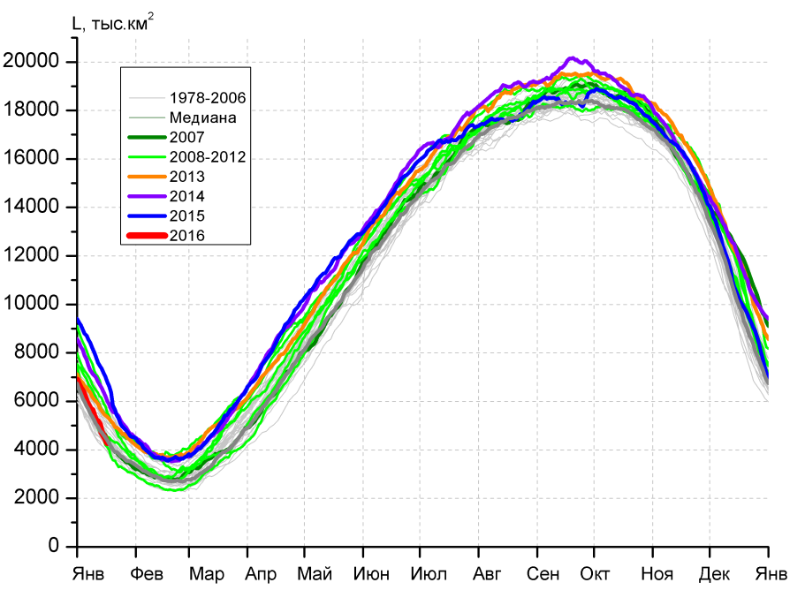 | 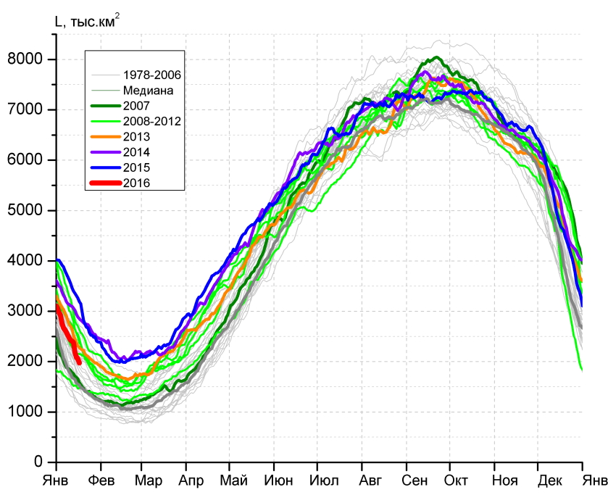
а) | б)
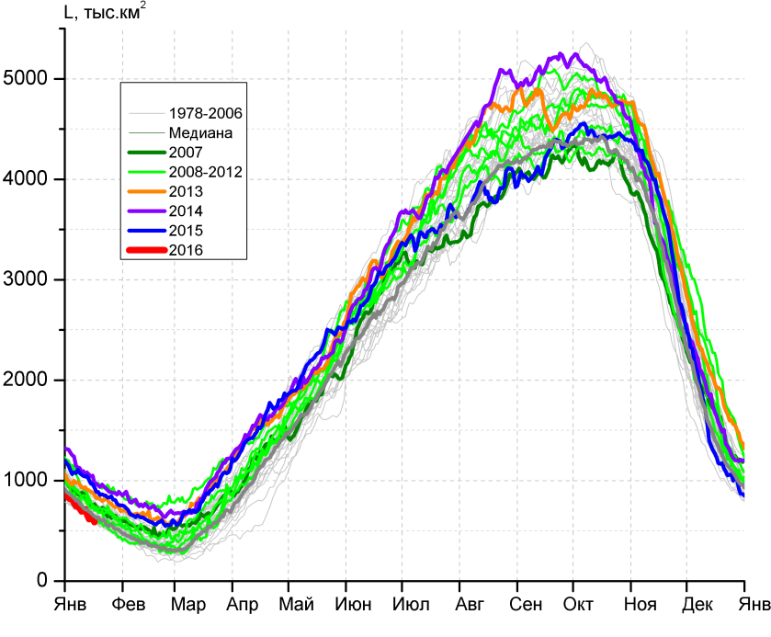 | 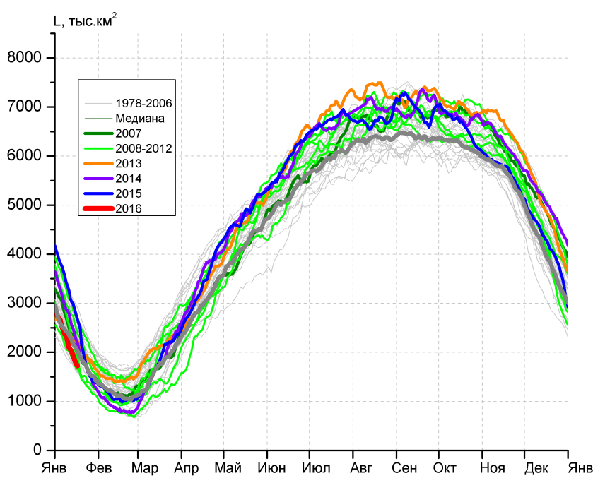
в) | г)

Рисунок 8 – Ежедневные оценки сезонного хода ледовитости Южного Океана и меридиональных секторов за период 26.10.1978 – 17.01.2016 по годам на основе расчетов по данным SSMR-SSM/I-SSMIS-AMSR2, алгоритм NASATEAM/BOOTSTRAP: а) Южный Океан, б) Атлантический сектор (60°W-30°E, море Уэдделла), в) Индоокеанский сектор (30°E-150°E, моря Космонавтов, Содружества, Моусона), г) Тихоокеанский сектор (150°E-60°W, моря Росса, Беллинсгаузена)

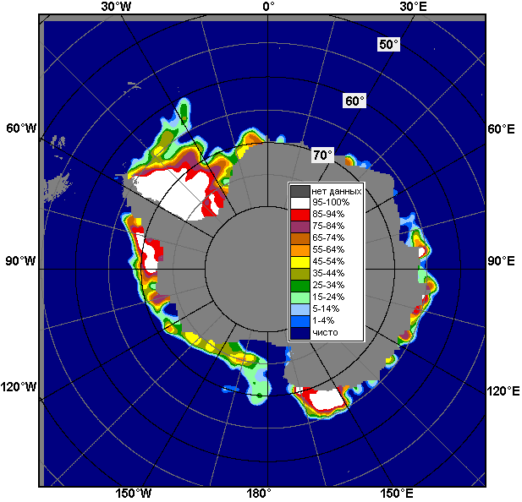 | 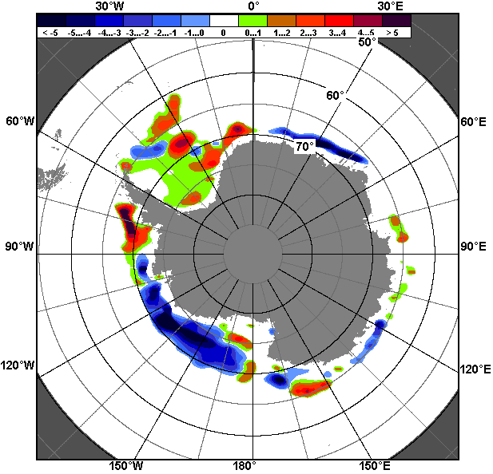 | 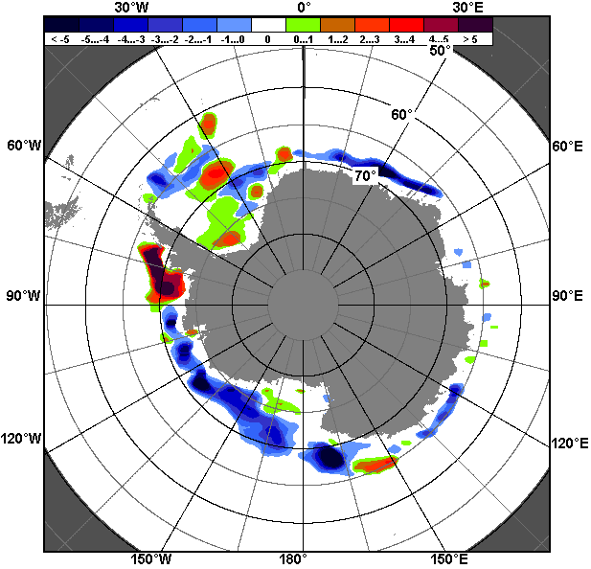
11.01 – 17.01
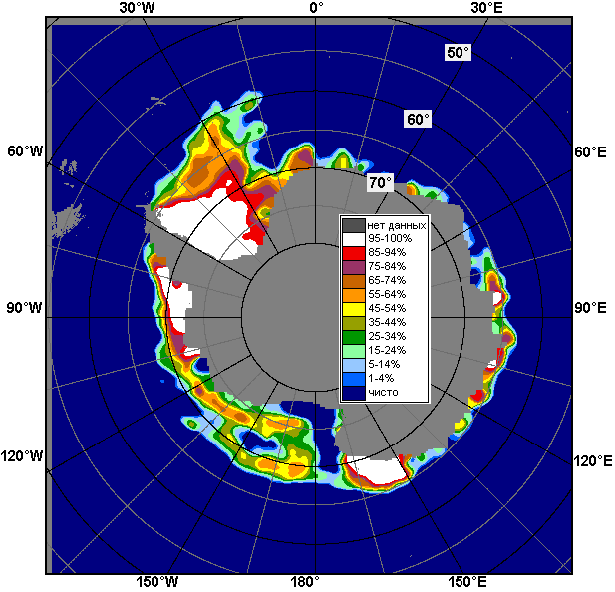 | 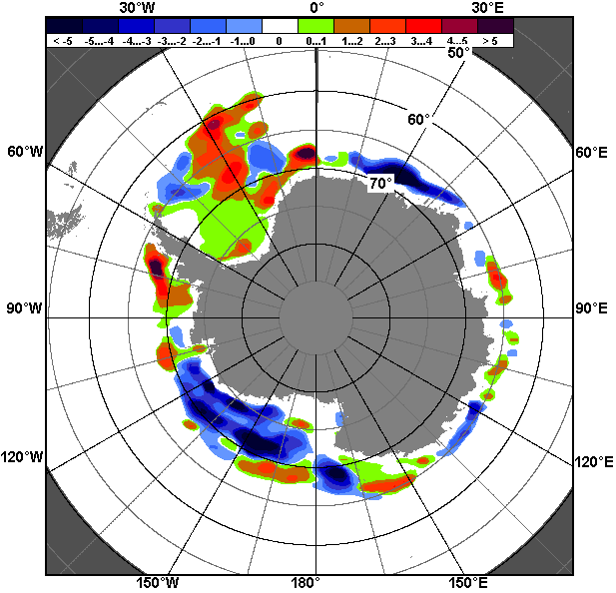 | 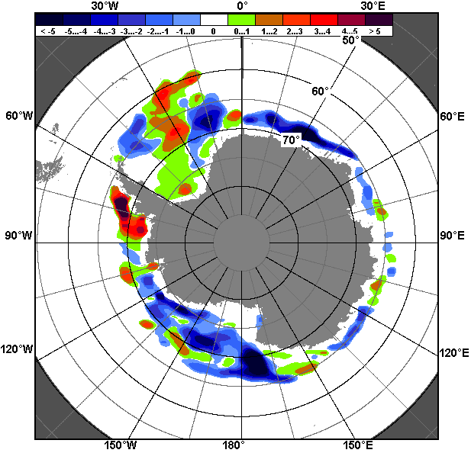
18.12 – 17.01

Рисунок 9 – Медианные распределения общей сплоченности льда за текущие 7 и 30-дневные промежутки (слева) и её разности относительно медианного распределения за тот же месяц за периоды 1978-2016 (центр) и 2006-2016 гг. (справа) на основе расчетов по данным SSMR-SSM/I-SSMIS-AMSR2, алгоритм NASATEAM/BOOTSTRAP

Таблица 4 – Динамика изменения значений ледовитости по сравнению с предыдущей неделей для морей Южного океана за 11 – 17 января 2016 г. по данным наблюдений SSMR-SSM/I-SSMIS
Регион | Южный Океан | Атлантический сектор | Индоокеанский сектор | Тихоокеанский сектор
Разность | -1102.3 | -439.5 | -110.0 | -552.7
тыс.кв.км/сут. | -157.5 | -62.8 | -15.7 | -79.0

Таблица 5 - Медианные значения ледовитости для Южного океана и 3 меридиональных секторов за текущие 30 и 7-дневные интервалы и её аномалии от 2011-2015 гг. и интервалов 2006-2016 гг. и 1978-2016 гг. по данным наблюдений SSMR-SSM/I-SSMIS-AMSR2, алгоритм NASATEAM/BOOTSTRAP
Южный Океан
Месяц | S, тыс. км² | Аномалии, тыс км²/%
 |  | 2011 г | 2012 г | 2013 г | 2014 г | 2015 г | 2006-2016гг | 1978-2016гг
18.12-17.01 | 7041.4 | -27.5 | -668.4 | -296.2 | -1513.6 | -2119.3 | -595.2 | -92.1
 |  | -0.4 | -8.7 | -4.0 | -17.7 | -23.1 | -7.8 | -1.3
11-17.01 | 4786.0 | 204.1 | -948.8 | -863.2 | -1740.7 | -2538.8 | -771.5 | -402.6
 |  | 4.5 | -16.5 | -15.3 | -26.7 | -34.7 | -13.9 | -7.8
Атлантический сектор (60°W-30°E, море Уэдделла)
Месяц | S, тыс. км² | Аномалии, тыс км²/%
 |  | 2011 г | 2012 г | 2013 г | 2014 г | 2015 г | 2006-2016гг | 1978-2016гг
18.12-17.01 | 3209.9 | 1033.9 | -770.7 | -175.7 | -455.4 | -784.2 | -106.7 | 235.5
 |  | 47.5 | -19.4 | -5.2 | -12.4 | -19.6 | -3.2 | 7.9
11-17.01 | 2215.6 | 691.1 | -672.0 | -252.8 | -780.5 | -1146.2 | -177.2 | 157.1
 |  | 45.3 | -23.3 | -10.2 | -26.1 | -34.1 | -7.4 | 7.6
Индоокеанский сектор (30°E-150°E, моря Космонавтов, Содружества, Моусона)
Месяц | S, тыс. км² | Аномалии, тыс км²/%
 |  | 2011 г | 2012 г | 2013 г | 2014 г | 2015 г | 2006-2016гг | 1978-2016гг
18.12-17.01 | 871.3 | -434.7 | -135.4 | -196.7 | -497.6 | -313.4 | -236.8 | -150.0
 |  | -33.3 | -13.4 | -18.4 | -36.4 | -26.5 | -21.4 | -14.7
11-17.01 | 650.3 | -180.4 | -28.8 | -250.5 | -403.3 | -351.1 | -194.2 | -116.8
 |  | -21.7 | -4.2 | -27.8 | -38.3 | -35.1 | -23.0 | -15.2
Тихоокеанский сектор (150°E-60°W, моря Росса, Беллинсгаузена)
Месяц | S, тыс. км² | Аномалии, тыс км²/%
 |  | 2011 г | 2012 г | 2013 г | 2014 г | 2015 г | 2006-2016гг | 1978-2016гг
18.12-17.01 | 2960.1 | -626.7 | 237.7 | 76.5 | -560.5 | -1021.7 | -251.7 | -177.7
 |  | -17.5 | 8.7 | 2.7 | -15.9 | -25.7 | -7.8 | -5.7
11-17.01 | 1920.2 | -306.6 | -248.1 | -358.8 | -556.8 | -1041.4 | -400.0 | -442.9
 |  | -13.8 | -11.4 | -15.7 | -22.5 | -35.2 | -17.2 | -18.7
Таблица 6 – Экстремальные и средние значения ледовитости для Южного океана и 3 меридиональных секторов за текущий 7-дневный интервал по данным наблюдений SSMR-SSM/I-SSMIS-AMSR2, алгоритм NASATEAM/BOOTSTRAP
Южный Океан
Месяц | Минимальное знач. | Максимальное знач. | Среднее знач. | Медиана
11-17.01 | 3919.9  17.01.2006 | 7847.9  11.01.2015 | 5188.7 | 5067.9
Атлантический сектор (60°W-30°E, море Уэдделла)
Месяц | Минимальное знач. | Максимальное знач. | Среднее знач. | Медиана
11-17.01 | 1121.2  17.01.1988 | 3543.2  11.01.2015 | 2058.5 | 2017.0
Индоокеанский сектор (30°E-150°E, моря Космонавтов, Содружества, Моусона)
Месяц | Минимальное знач. | Максимальное знач. | Среднее знач. | Медиана
11-17.01 | 583.0  17.01.2003 | 1092.7  11.01.2014 | 767.0 | 745.8
Тихоокеанский сектор (150°E-60°W, моря Росса, Беллинсгаузена)
Месяц | Минимальное знач. | Максимальное знач. | Среднее знач. | Медиана
11-17.01 | 1585.3  17.01.1992 | 3283.6  11.01.1982 | 2363.1 | 2356.1

Приложение 1 – Статистические значения ледовитостей по отдельным акваториям Северной Полярной Области и Южного океана

Таблица 7 – Средние, аномалии среднего и экстремальные значения ледовитостей для Северной полярной области и её отдельных акваторий за текущие 7-дневный (неделя) и 30-дневный промежутки времени по данным наблюдений SSMR-SSM/I-SSMIS-AMSR2, алгоритм NASATEAM/BOOTSTRAP за период 1978-2016 гг.
11-17.01
Регион | S, тыс. км² | Аномалии, тыс км²/% |  |  |  |  |  |  | 1978-2016гг
 |  | 2011 г | 2012 г | 2013 г | 2014 г | 2015 г | 2006-2016гг | 1978-2016гг | Минимум дата | Максимум дата | Среднее | Медиана
Сев. полярная область | 13533.4 | 185.8 | -213.4 | -97.1 | 6.5 | -10.5 | -120.0 | -839.9 | 13182.1  11.01.2011 | 15632.2  16.01.1979 | 14373.3 | 14472.9
 |  | 1.4 | -1.6 | -0.7 | 0.0 | -0.1 | -0.9 | -5.8
Сектор 45°W-95°E | 2978.5 | -521.6 | 116.7 | 70.9 | -87.5 | -231.4 | -101.0 | -520.5 | 2739.0  17.01.2012 | 4487.0  11.01.1982 | 3499.0 | 3476.4
 |  | -14.9 | 4.1 | 2.4 | -2.9 | -7.2 | -3.3 | -14.9
Гренландское море | 617.6 | -66.4 | -2.9 | -57.8 | -15.9 | 10.9 | -46.9 | -149.3 | 576.2  17.01.2005 | 1116.4  16.01.1982 | 766.9 | 720.4
 |  | -9.7 | -0.5 | -8.6 | -2.5 | 1.8 | -7.1 | -19.5
Баренцево море | 397.9 | -298.3 | 20.9 | 58.7 | -124.1 | -212.7 | -72.9 | -282.6 | 276.3  11.01.2013 | 1067.7  14.01.1982 | 680.5 | 687.5
 |  | -42.8 | 5.5 | 17.3 | -23.8 | -34.8 | -15.5 | -41.5
Карское море | 817.8 | -21.4 | 3.4 | 8.3 | -20.9 | -21.4 | -1.1 | -15.2 | 734.6  13.01.2009 | 839.2  11.01.1979 | 833.0 | 839.2
 |  | -2.6 | 0.4 | 1.0 | -2.5 | -2.6 | -0.1 | -1.8
Сектор 95°E-170°W | 4377.7 | 258.4 | -149.6 | -164.0 | 165.3 | 319.8 | 12.2 | -116.7 | 4011.9  13.01.2015 | 4997.0  17.01.1979 | 4494.4 | 4510.1
 |  | 6.3 | -3.3 | -3.6 | 3.9 | 7.9 | 0.3 | -2.6
Море Лаптевых | 674.3 | 0.0 | 0.0 | 0.0 | 0.0 | 0.0 | 0.0 | 0.0 | 673.6  17.01.2005 | 674.3  11.01.1979 | 674.3 | 674.3
 |  | 0.0 | 0.0 | 0.0 | 0.0 | 0.0 | 0.0 | 0.0
Восточно-Сибирское море | 915.1 | 0.0 | 0.0 | 0.0 | 0.0 | 0.0 | 0.0 | 0.0 | 914.5  14.01.1999 | 915.1  11.01.1979 | 915.1 | 915.1
 |  | 0.0 | 0.0 | 0.0 | 0.0 | 0.0 | 0.0 | 0.0
Чукотское море | 597.3 | 0.0 | 0.0 | 0.0 | 0.0 | 0.0 | 0.0 | 0.0 | 596.7  11.01.1996 | 597.3  11.01.1979 | 597.3 | 597.3
 |  | 0.0 | 0.0 | 0.0 | 0.0 | 0.0 | 0.0 | 0.0
Берингово море | 422.7 | -81.2 | -335.6 | -217.4 | -95.1 | 141.0 | -177.3 | -166.3 | 254.7  14.01.1979 | 961.7  11.01.2000 | 589.0 | 599.8
 |  | -16.1 | -44.3 | -34.0 | -18.4 | 50.0 | -29.5 | -28.2
Сектор 170°W-45°W | 6177.3 | 449.0 | -180.4 | -4.0 | -71.3 | -98.8 | -31.1 | -202.7 | 5617.3  11.01.2011 | 7039.6  17.01.1993 | 6380.0 | 6372.0
 |  | 7.8 | -2.8 | -0.1 | -1.1 | -1.6 | -0.5 | -3.2
Море Бофорта | 486.6 | 0.0 | 0.0 | 0.0 | 0.0 | 0.0 | 0.0 | 0.0 | 485.9  17.01.1996 | 486.6  11.01.1979 | 486.6 | 486.6
 |  | 0.0 | 0.0 | 0.0 | 0.0 | 0.0 | 0.0 | 0.0
Гудзонов залив | 837.1 | 31.1 | -1.8 | -1.5 | -1.9 | -1.8 | 1.3 | -0.8 | 780.3  11.01.2011 | 839.0  11.01.1979 | 837.9 | 839.0
 |  | 3.9 | -0.2 | -0.2 | -0.2 | -0.2 | 0.2 | -0.1
Море Лабрадор | 211.3 | 198.8 | 46.3 | 93.2 | -44.9 | -52.0 | 62.7 | 6.9 | 4.2  12.01.2011 | 480.5  17.01.1984 | 204.4 | 196.6
 |  | 1590.4 | 28.0 | 78.9 | -17.5 | -19.7 | 42.2 | 3.4
Дейвисов пролив | 410.4 | 178.4 | -55.9 | -4.0 | 47.8 | -17.4 | 18.6 | -21.2 | 202.1  11.01.2011 | 698.9  17.01.1983 | 431.6 | 414.5
 |  | 76.9 | -12.0 | -1.0 | 13.2 | -4.1 | 4.8 | -4.9
Канадский архипелаг | 1190.1 | 95.0 | 0.4 | 0.0 | 0.0 | 0.0 | 8.7 | 2.5 | 1056.8  11.01.2011 | 1190.1  11.01.1979 | 1187.6 | 1190.1
 |  | 8.7 | 0.0 | 0.0 | 0.0 | 0.0 | 0.7 | 0.2
18.12-17.01
Регион | S, тыс. км² | Аномалии, тыс км²/% |  |  |  |  |  |  | 1978-2016гг
 |  | 2011 г | 2012 г | 2013 г | 2014 г | 2015 г | 2006-2016гг | 1978-2016гг | Минимум дата | Максимум дата | Среднее | Медиана
Сев. полярная область | 12951.8 | 134.5 | -239.3 | 2.9 | -26.8 | -136.8 | -147.9 | -861.6 | 11989.5  18.12.2012 | 15632.2  16.01.1979 | 13813.3 | 13797.4
 |  | 1.0 | -1.8 | 0.0 | -0.2 | -1.0 | -1.1 | -6.2
Сектор 45°W-95°E | 2673.0 | -715.1 | -52.1 | -47.2 | -289.8 | -422.3 | -280.1 | -716.3 | 2415.6  18.12.2012 | 4492.5  10.01.1982 | 3389.3 | 3405.5
 |  | -21.1 | -1.9 | -1.7 | -9.8 | -13.6 | -9.5 | -21.1
Гренландское море | 578.7 | -73.3 | -31.6 | -85.9 | -52.7 | -39.8 | -61.9 | -167.0 | 503.0  29.12.2002 | 1118.5  10.01.1989 | 745.8 | 701.6
 |  | -11.2 | -5.2 | -12.9 | -8.4 | -6.4 | -9.7 | -22.4
Баренцево море | 278.2 | -352.1 | -61.3 | 3.8 | -151.6 | -250.9 | -141.3 | -361.1 | 158.9  04.01.2016 | 1081.3  06.01.1982 | 639.3 | 656.3
 |  | -55.9 | -18.1 | 1.4 | -35.3 | -47.4 | -33.7 | -56.5
Карское море | 755.8 | -83.3 | 35.4 | 33.2 | -79.1 | -80.0 | -40.4 | -69.1 | 491.3  18.12.2012 | 839.2  18.12.1978 | 824.9 | 839.2
 |  | -9.9 | 4.9 | 4.6 | -9.5 | -9.6 | -5.1 | -8.4
Сектор 95°E-170°W | 4169.5 | 245.4 | -187.4 | -10.3 | 298.5 | 229.9 | 59.1 | -72.7 | 3536.8  18.12.2013 | 4997.0  17.01.1979 | 4242.3 | 4232.1
 |  | 6.3 | -4.3 | -0.2 | 7.7 | 5.8 | 1.4 | -1.7
Море Лаптевых | 674.3 | 0.0 | 0.0 | 0.0 | 0.0 | 0.0 | 0.0 | 0.0 | 673.6  19.12.2003 | 674.3  18.12.1978 | 674.3 | 674.3
 |  | 0.0 | 0.0 | 0.0 | 0.0 | 0.0 | 0.0 | 0.0
Восточно-Сибирское море | 915.1 | 0.0 | 0.0 | 0.0 | 0.0 | 0.0 | 0.0 | 0.0 | 914.5  18.12.1985 | 915.1  18.12.1978 | 915.1 | 915.1
 |  | 0.0 | 0.0 | 0.0 | 0.0 | 0.0 | 0.0 | 0.0
Чукотское море | 597.3 | 0.8 | 0.0 | 0.0 | 0.0 | 0.0 | 0.1 | 0.2 | 576.4  18.12.2007 | 597.3  18.12.1978 | 597.1 | 597.3
 |  | 0.1 | 0.0 | 0.0 | 0.0 | 0.0 | 0.0 | 0.0
Берингово море | 421.3 | 9.3 | -224.6 | -173.6 | 31.4 | 169.2 | -77.4 | -76.6 | 137.7  25.12.1983 | 978.8  10.01.2000 | 497.9 | 496.1
 |  | 2.3 | -34.8 | -29.2 | 8.0 | 67.1 | -15.5 | -15.4
Сектор 170°W-45°W | 6109.3 | 604.2 | 0.2 | 60.4 | -35.5 | 55.6 | 73.1 | -72.5 | 5138.5  20.12.2010 | 7039.6  17.01.1993 | 6181.8 | 6177.6
 |  | 11.0 | 0.0 | 1.0 | -0.6 | 0.9 | 1.2 | -1.2
Море Бофорта | 486.6 | 0.0 | 0.0 | 0.0 | 0.0 | 0.0 | 0.0 | 0.0 | 485.9  18.12.1994 | 486.6  18.12.1978 | 486.6 | 486.6
 |  | 0.0 | 0.0 | 0.0 | 0.0 | 0.0 | 0.0 | 0.0
Гудзонов залив | 816.3 | 121.8 | -19.8 | -10.9 | -22.6 | -22.7 | -4.4 | -10.3 | 535.7  21.12.2010 | 839.0  18.12.1978 | 826.6 | 839.0
 |  | 17.5 | -2.4 | -1.3 | -2.7 | -2.7 | -0.5 | -1.2
Море Лабрадор | 150.4 | 135.8 | 74.1 | 100.6 | -26.6 | 2.8 | 61.1 | 14.7 | 0.5  20.12.2005 | 480.5  17.01.1984 | 135.7 | 127.9
 |  | 929.0 | 97.0 | 202.1 | -15.0 | 1.9 | 68.4 | 10.8
Дейвисов пролив | 433.4 | 238.6 | 19.7 | 82.1 | 75.6 | 58.0 | 78.5 | 38.3 | 147.5  18.12.2010 | 709.4  09.01.1983 | 395.1 | 388.0
 |  | 122.5 | 4.8 | 23.4 | 21.1 | 15.4 | 22.1 | 9.7
Канадский архипелаг | 1190.1 | 156.8 | 25.2 | 2.4 | 0.0 | 1.0 | 20.0 | 6.9 | 981.5  20.12.2010 | 1190.1  18.12.1978 | 1183.2 | 1190.1
 |  | 15.2 | 2.2 | 0.2 | 0.0 | 0.1 | 1.7 | 0.6
Таблица 8 – Средние, аномалии среднего и экстремальные значения ледовитостей для Южного океана и его отдельных акваторий за текущие 7-дневный (неделя) и 30-дневный промежутки времени по данным наблюдений SSMR-SSM/I-SSMIS-AMSR2, алгоритм NASATEAM/BOOTSTRAP за период 1978-2016 гг.

11-17.01
Регион | S, тыс. км² | Аномалии, тыс км²/% |  |  |  |  |  |  | 1978-2016гг
 |  | 2011 г | 2012 г | 2013 г | 2014 г | 2015 г | 2006-2016гг | 1978-2016гг | Минимум дата | Максимум дата | Среднее | Медиана
Южный Океан | 4786.0 | 204.1 | -948.8 | -863.2 | -1740.7 | -2538.8 | -771.5 | -402.6 | 3919.9  17.01.2006 | 7847.9  11.01.2015 | 5188.7 | 5067.9
 |  | 4.5 | -16.5 | -15.3 | -26.7 | -34.7 | -13.9 | -7.8
Атлантический сектор | 2215.6 | 691.1 | -672.0 | -252.8 | -780.5 | -1146.2 | -177.2 | 157.1 | 1121.2  17.01.1988 | 3543.2  11.01.2015 | 2058.5 | 2017.0
 |  | 45.3 | -23.3 | -10.2 | -26.1 | -34.1 | -7.4 | 7.6
Западная часть моря Уэдделла | 1723.8 | 518.9 | 74.9 | -133.8 | -271.6 | -339.9 | 78.3 | 210.3 | 941.4  17.01.2002 | 2088.0  11.01.2015 | 1513.4 | 1523.7
 |  | 43.1 | 4.5 | -7.2 | -13.6 | -16.5 | 4.8 | 13.9
Восточная часть моря Уэдделла | 491.8 | 172.1 | -746.9 | -119.0 | -509.0 | -806.3 | -255.5 | -53.3 | 47.4  17.01.1998 | 1455.2  11.01.2015 | 545.1 | 497.9
 |  | 53.8 | -60.3 | -19.5 | -50.9 | -62.1 | -34.2 | -9.8
Индоокеанский сектор | 650.3 | -180.4 | -28.8 | -250.5 | -403.3 | -351.1 | -194.2 | -116.8 | 583.0  17.01.2003 | 1092.7  11.01.2014 | 767.0 | 745.8
 |  | -21.7 | -4.2 | -27.8 | -38.3 | -35.1 | -23.0 | -15.2
Море Космонавтов | 76.1 | -259.2 | -121.5 | -83.5 | -112.1 | -115.1 | -103.5 | -93.2 | 41.4  17.01.1998 | 381.1  11.01.2011 | 169.3 | 174.1
 |  | -77.3 | -61.5 | -52.3 | -59.6 | -60.2 | -57.6 | -55.0
Море Содружества | 168.6 | -75.9 | 52.7 | 75.4 | -182.6 | -74.6 | -40.3 | 2.2 | 39.1  16.01.1994 | 368.0  13.01.2014 | 166.3 | 154.5
 |  | -31.0 | 45.4 | 81.0 | -52.0 | -30.7 | -19.3 | 1.3
Море Моусона | 405.6 | 154.7 | 40.1 | -243.4 | -108.7 | -161.4 | -50.6 | -25.8 | 234.5  17.01.2011 | 683.6  11.01.2013 | 431.4 | 436.5
 |  | 61.7 | 11.0 | -37.5 | -21.1 | -28.5 | -11.1 | -6.0
Тихоокеанский сектор | 1920.2 | -306.6 | -248.1 | -358.8 | -556.8 | -1041.4 | -400.0 | -442.9 | 1585.3  17.01.1992 | 3283.6  11.01.1982 | 2363.1 | 2356.1
 |  | -13.8 | -11.4 | -15.7 | -22.5 | -35.2 | -17.2 | -18.7
Море Росса | 1373.4 | -531.5 | -359.5 | -648.9 | -673.6 | -1348.9 | -624.6 | -610.8 | 1195.7  17.01.2016 | 3019.9  11.01.2015 | 1984.3 | 1990.3
 |  | -27.9 | -20.7 | -32.1 | -32.9 | -49.5 | -31.3 | -30.8
Море Беллинсгаузена | 546.8 | 224.9 | 111.4 | 290.1 | 116.9 | 307.5 | 224.6 | 167.9 | 67.9  17.01.2010 | 593.7  13.01.1980 | 378.9 | 394.5
 |  | 69.9 | 25.6 | 113.0 | 27.2 | 128.5 | 69.7 | 44.3

18.12-17.01
Регион | S, тыс. км² | Аномалии, тыс км²/% |  |  |  |  |  |  | 1978-2016гг
 |  | 2011 г | 2012 г | 2013 г | 2014 г | 2015 г | 2006-2016гг | 1978-2016гг | Минимум дата | Максимум дата | Среднее | Медиана
Южный Океан | 7041.4 | -27.5 | -668.4 | -296.2 | -1513.6 | -2119.3 | -595.2 | -92.1 | 3919.9  17.01.2006 | 11984.4  18.12.2007 | 7133.5 | 6959.1
 |  | -0.4 | -8.7 | -4.0 | -17.7 | -23.1 | -7.8 | -1.3
Атлантический сектор | 3209.9 | 1033.9 | -770.7 | -175.7 | -455.4 | -784.2 | -106.7 | 235.5 | 1121.2  17.01.1988 | 5607.4  18.12.2002 | 2974.4 | 2893.0
 |  | 47.5 | -19.4 | -5.2 | -12.4 | -19.6 | -3.2 | 7.9
Западная часть моря Уэдделла | 1850.3 | 480.4 | -16.7 | -293.8 | -248.0 | -249.1 | 14.1 | 120.0 | 941.4  17.01.2002 | 2316.2  21.12.2012 | 1730.3 | 1774.4
 |  | 35.1 | -0.9 | -13.7 | -11.8 | -11.9 | 0.8 | 6.9
Восточная часть моря Уэдделла | 1359.6 | 553.6 | -754.0 | 118.1 | -207.3 | -535.1 | -120.8 | 115.5 | 47.4  17.01.1998 | 3641.6  18.12.2008 | 1244.1 | 1105.7
 |  | 68.7 | -35.7 | 9.5 | -13.2 | -28.2 | -8.2 | 9.3
Индоокеанский сектор | 871.3 | -434.7 | -135.4 | -196.7 | -497.6 | -313.4 | -236.8 | -150.0 | 583.0  17.01.2003 | 2091.3  18.12.2010 | 1021.3 | 982.1
 |  | -33.3 | -13.4 | -18.4 | -36.4 | -26.5 | -21.4 | -14.7
Море Космонавтов | 114.7 | -425.4 | -119.0 | -76.5 | -131.0 | -112.0 | -146.1 | -132.4 | 41.4  17.01.1998 | 925.5  18.12.2010 | 247.1 | 220.8
 |  | -78.8 | -50.9 | -40.0 | -53.3 | -49.4 | -56.0 | -53.6
Море Содружества | 235.8 | -143.9 | -23.5 | 89.1 | -183.2 | -109.0 | -49.5 | -4.5 | 39.1  16.01.1994 | 577.0  18.12.2006 | 240.4 | 218.7
 |  | -37.9 | -9.1 | 60.7 | -43.7 | -31.6 | -17.4 | -1.9
Море Моусона | 520.8 | 134.6 | 7.0 | -209.5 | -183.5 | -92.4 | -41.2 | -13.1 | 234.5  17.01.2011 | 953.8  18.12.2013 | 533.8 | 529.0
 |  | 34.8 | 1.4 | -28.7 | -26.1 | -15.1 | -7.3 | -2.4
Тихоокеанский сектор | 2960.1 | -626.7 | 237.7 | 76.5 | -560.5 | -1021.7 | -251.7 | -177.7 | 1585.3  17.01.1992 | 5011.0  18.12.2010 | 3137.9 | 3102.1
 |  | -17.5 | 8.7 | 2.7 | -15.9 | -25.7 | -7.8 | -5.7
Море Росса | 2372.7 | -814.1 | 126.9 | -99.6 | -523.0 | -1237.9 | -422.0 | -312.8 | 1195.7  17.01.2016 | 4452.6  18.12.2014 | 2685.5 | 2657.8
 |  | -25.5 | 5.7 | -4.0 | -18.1 | -34.3 | -15.1 | -11.6
Море Беллинсгаузена | 587.4 | 187.4 | 110.8 | 176.1 | -37.5 | 216.2 | 170.3 | 135.1 | 67.9  17.01.2010 | 957.5  19.12.1986 | 452.3 | 446.8
 |  | 46.9 | 23.2 | 42.8 | -6.0 | 58.3 | 40.8 | 29.9

Таблица 9 – Динамика изменения значений ледовитости по сравнению с предыдущей неделей для морей Северной полярной области и Южного океана за текущий 7-дневный (неделя) промежуток времени по данным наблюдений SSMIS-AMSR2
11-17.01
Регион | Сев. полярная область | Сектор 45°W-95°E | Гренландское море | Баренцево море
Разность | 424.6 | 339.4 | 33.1 | 152.9
тыс.кв.км/сут. | 60.7 | 48.5 | 4.7 | 21.8
11-17.01
Регион | Карское море | Сектор 95°E-170°W | Море Лаптевых | Восточно-Сибирское море
Разность | 78.9 | 70.4 | 0.0 | 0.0
тыс.кв.км/сут. | 11.3 | 10.1 | 0.0 | 0.0
11-17.01
Регион | Чукотское море | Берингово море | Сектор 170°W-45°W | Море Бофорта
Разность | 0.0 | 0.0 | 14.8 | 0.0
тыс.кв.км/сут. | 0.0 | 0.0 | 2.1 | 0.0
11-17.01
Регион | Гудзонов залив | Море Лабрадор | Дейвисов пролив | Канадский архипелаг
Разность | 0.0 | 27.8 | -45.0 | 0.0
тыс.кв.км/сут. | 0.0 | 4.0 | -6.4 | 0.0
11-17.01
Регион | Южный Океан | Атлантический сектор | Западная часть моря Уэдделла | Восточная часть моря Уэдделла
Разность | -1102.3 | -439.5 | -74.0 | -365.5
тыс.кв.км/сут. | -157.5 | -62.8 | -10.6 | -52.2
11-17.01
Регион | Индоокеанский сектор | Море Космонавтов | Море Содружества | Море Моусона
Разность | -110.0 | -18.7 | -43.0 | -48.3
тыс.кв.км/сут. | -15.7 | -2.7 | -6.1 | -6.9
11-17.01
Регион | Тихоокеанский сектор | Море Росса | Море Беллинсгаузена
Разность | -552.7 | -561.7 | 9.0
тыс.кв.км/сут. | -79.0 | -80.2 | 1.3

Характеристика исходного материала и методика расчетов

Для иллюстрации ледовых условий Арктического региона представлены совмещенные региональные карты ААНИИ, ГМЦ России, ледовой службы Германии (BSH), Канадской ледовой службы – КЛС и Национального ледового центра США - НЛЦ. Совмещение карт выполнено путем перекрытия слоев (ААНИИ, слой #1), (региональная карта НЛЦ, слой #1), (ГМЦ России, слой #1), (BSH, слой #1) -> (КЛС, слой #2) –> (обзорная карта НЛЦ, слой #3). Как результат, карты ААНИИ характеризуют ледовые условия морей Гренландского…Бофорта и Охотского, карты ГМЦ России – Азовского, Каспийского и Белого, карты НЛЦ – Берингова моря, карты BSH – Балтийского карты КЛС - морей Бофорта, Канадского архипелага, Баффина, Девисова пролива, Лабрадор, Св. Лаврентия, а НЛЦ - Арктического Бассейна, Линкольна, южной части Гренландского моря, а также в летний период – моря Бофорта, Чукотское и Берингово (при этом полный охват карт НЛЦ – вся акватория СЛО и субполярные моря). Для построения совмещенных карт используется архив данных в обменном формате ВМО СИГРИД3 Мирового центра данных по морскому льду (МЦД МЛ). В пределах отдельного срока выборка карт из архива проводилась по критериям близости карт к сроку выпуска карты ААНИИ с максимальным интервалом времени между картами до 7 суток (день недели выпуска карт ААНИИ и ГМЦ России– каждая среда, BSH – каждый понедельник, КЛС – каждый вторник, НЛЦ – 1 раз в 2 недели по вторникам для циркумполярных карт и понедельник – четверг для региональных карт).
Для иллюстрации полей толщин льда СЛО использованы ежедневные данные по распределению средневзвешенной толщины льда численной модели ACNFS. Численная модель ACNFS имеет пространственное разрешение 1/12° и является совместной моделью морского льда – океана диагностики и краткосрочного прогнозирования состояния ледяного покрова всех акваторий Северного полушария севернее 40 с.ш. В модели ACNFS используется ледовый блок CICE (Hunke and Lipscomb, 2008), совмещенный с моделью океана HYCOM (Metzger et al., 2008, 2010). Атмосферный форсинг включает поля приземных метеопараметров и радиационного баланса поверхности. Исходная ледовая информация, используемая для расчетов по модели, включают данные альтиметра, ТПО, сплоченность, профиля температуры и солёности воды.
Для иллюстрации ледовых условий Южного океана, а также Северной Полярной области за последние сутки используются ежедневные циркумполярные ледовые информационные продукты НЛЦ США по оценке расположения кромки льда и ледяных массивов - MIZ (Marginal Ice Zone).
Для цветовой окраски карт использован стандарт ВМО (WMO/Td. 1215) для зимнего (по возрасту) и летнего (по общей сплоченности) периодов. Следует также отметить, что в зонах стыковки карт ААНИИ, ГМЦ России, КЛС и НЛЦ наблюдается определенная несогласованность границ и характеристик ледовых зон вследствие ряда различий в ледовых информационных системах подготавливающих служб (карты для Балтийского моря представлены только BSH или ААНИИ). Однако, данная несогласованность несущественна для целей интерпретации ледовых условий в рамках настоящего обзора.
Для получения оценок ледовитости (extent) и приведенной ледовитости – площади льда (area) отдельных секторов, морей, частей морей Северной полярной области и Южного океана и климатического положения кромок заданной повторяемости на основе данных спутниковых систем пассивного микроволнового зондирования SSMR-SSM/I-SSMIS-AMSR2 в МЦД МЛ ААНИИ принята следующая технология расчетов:
- источник данных – архивные (Cavalieri et al., 2008, Meier et al., 2006) и квазиоперативные (Maslanik and Stroeve, 1999) c задержкой 1-2 дня ежедневные матрицы (поля распределения) оценок общей сплоченности Северной (севернее 45° с.ш.) и Южной (южнее 50° с.ш.) Полярных областей на основе обработанных по алгоритму NASATEAM данных многоканальных микроволновых радиометров SSMR-SSM/I-SSMIS ИСЗ NIMBUS-7 и DMSP за период с 26.10.1978 г. по настоящий момент времени, копируемые с сервера НЦДСЛ;
- источник данных – ежедневные матрицы (поля распределения) оценок общей сплоченности Северной и Южной полярной областей на основе обработанных по алгоритму Bootstrap данных многоканального микроволнового радиометра AMSR2 ИСЗ GCOM-W1(SHIZUKU) за период с 01.07.2012 г. по настоящий момент времени, предоставленные Японским космическим агентством (provided by JAXA);
- область расчета – Северная и Южная Полярные области и их регионы с использованием масок океан/суша НЦДСЛ (http://nsidc.org/data/polar_stereo/tools_masks.html);
- границы используемых масок расчета отдельных меридиональных секторов, морей, частей морей Северной полярной области и Южного океана представлены на рисунках П1 – П2, не совпадают с используемыми в НЦДСЛ масками для отдельных акваторий Мирового океана и основаны на номенклатуре ААНИИ для морей Евразийского шельфа (Гренландское - Чукотское), Атласе Северного ледовитого океана (1980) и Атласе океанов (1980) издательства ГУНИО МО.
- вычислительные особенности расчета – авторское программное обеспечение ААНИИ с сохранением точности расчетов и оценке статистических параметров по гистограмме распределения и свободно-распространяемое программное обеспечение GDAL для векторизации полей климатических параметров;

Исходная информация в формате ВМО СИГРИ3 доступна на сервере МЦД МЛ по адресам http://wdc.aari.ru/datasets/d0004 (карты ААНИИ), http://wdc.aari.ru/datasets/d0031 (карты КЛС), http://wdc.aari.ru/datasets/d0032 (карты НЛЦ), ), http://wdc.aari.ru/datasets/d0033 (карты ГМЦ России) и ), http://wdc.aari.ru/datasets/d0035 (карты BSH).
В графическом формате PNG совмещенные карты ААНИИ-КЛС-НЛЦ доступны по адресу http://wdc.aari.ru/datasets/d0040.
Результаты расчетов ледовитости Северной, Южной полярных областей, их отдельных меридиональных секторов, морей и частей морей доступны на сервере МЦД МЛ ААНИИ в каталогах соответственно http://wdc.aari.ru/datasets/ssmi/data/north/extent/ и http://wdc.aari.ru/datasets/ssmi/data/south/extent/.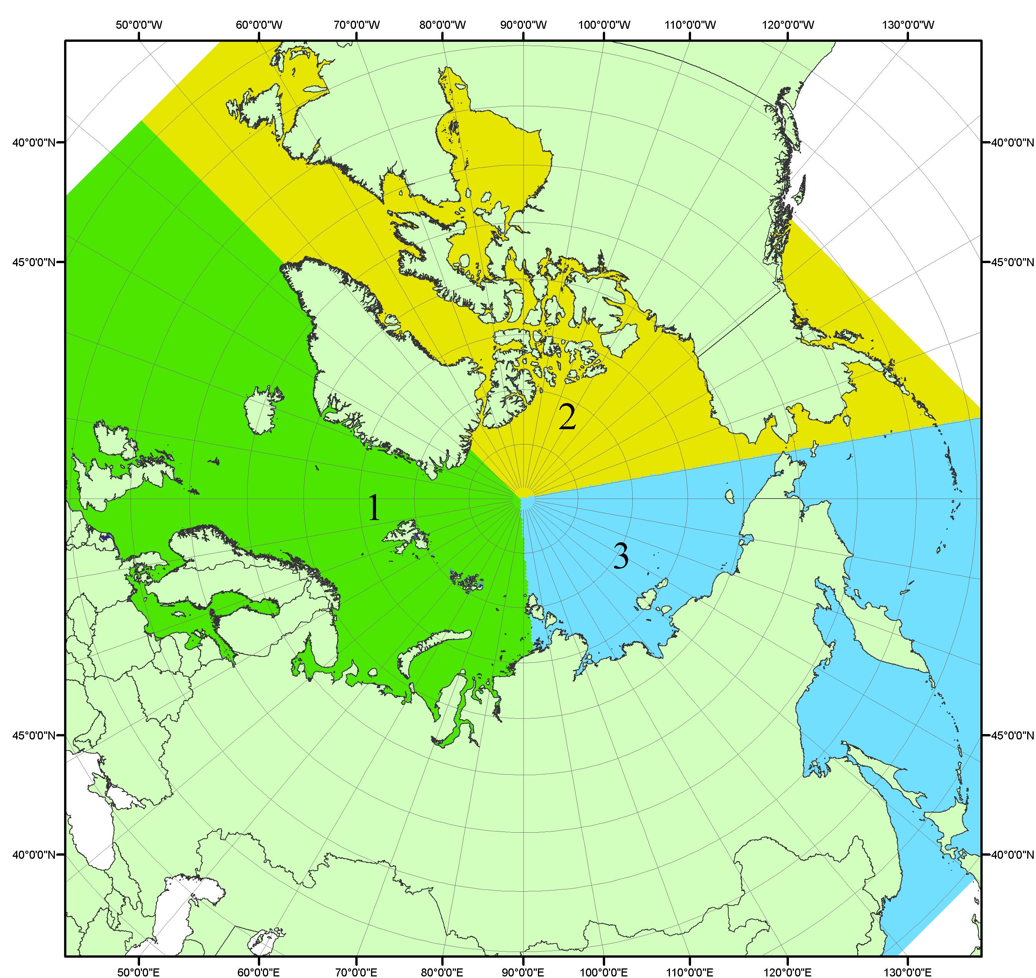
Рисунок П1 – Секторальное деление северной полярной области. 1 - Сектор 45°W-95°E (Гренландское - Карское моря); 2 - Сектор 170°W-45°W (море Бофорта и Канадская Арктика); 3 - Сектор 95°E-170°W (моря Лаптевых - Чукотское, Берингово, Охотское, Японское)
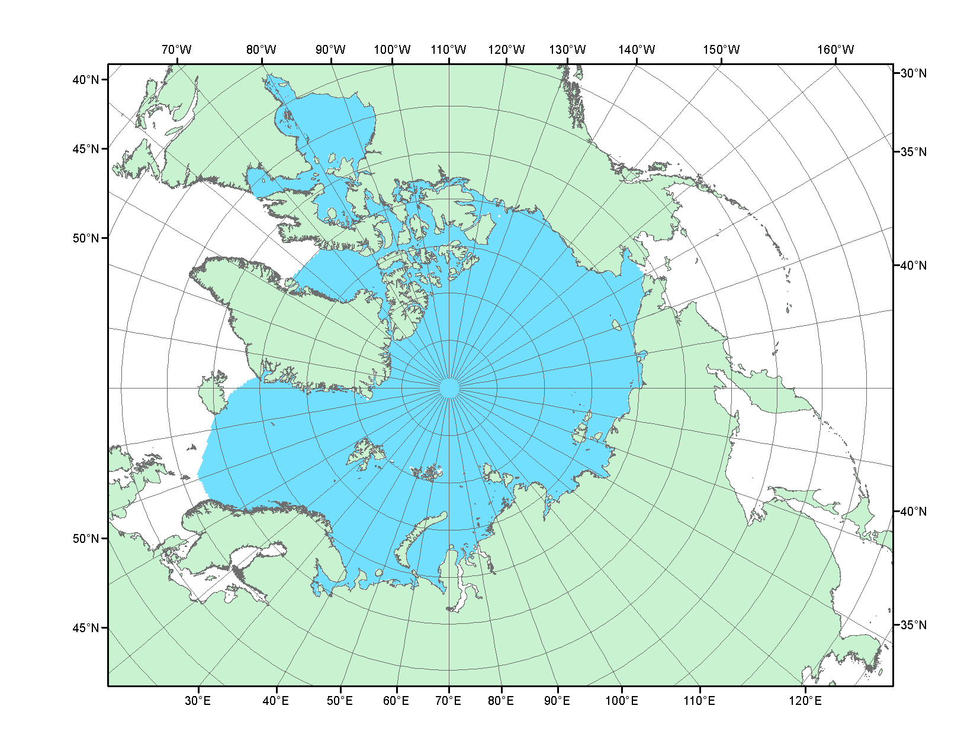
Рисунок П2 – Северный ледовитый океан в официальных границах

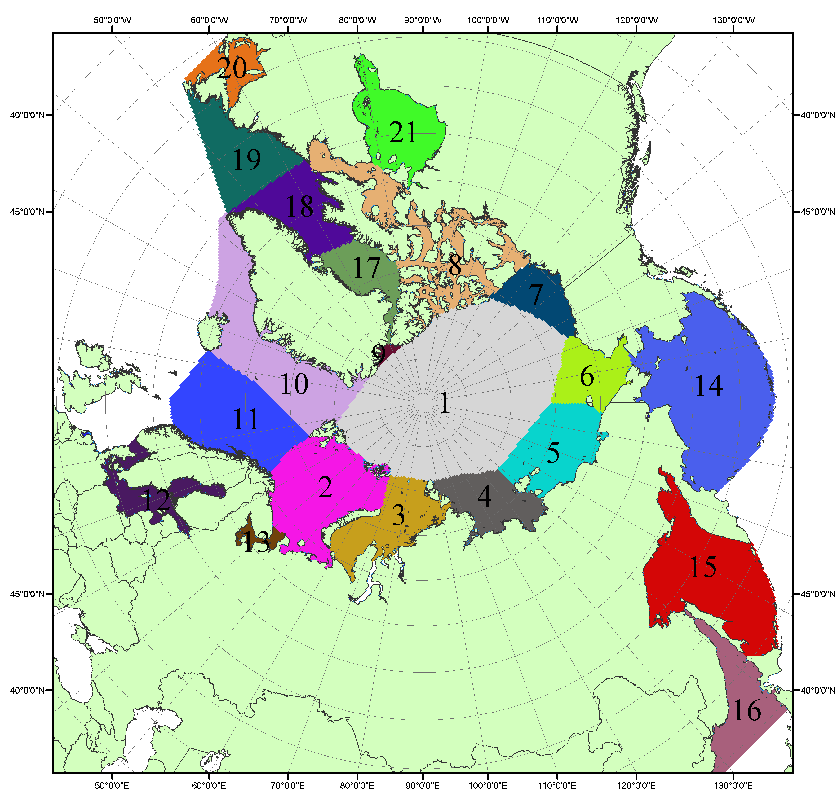

Рисунок П3 – Моря северной полярной области. 1 – Арктический бассейн; 2- Баренцево море; 3 – Карское море; 4 – море Лаптевых; 5 - Восточно-Сибирское море; 6 – Чукотское море; 7 – море Бофорта; 8 – Канадский архипелаг; 9 – море Линкольна; 10 – Гренландское море; 11 – Норвежское море; 12 – Балтийское море; 13 – Белое море; 14 – Берингово море; 15 – Охотское море; 16 – Японское море; 17 – море Баффина; 18 – Дейвисов пролив; 19 – море Лабрадор; 20 – залив Святого Лаврентия; 21 – Гудзонов залив.

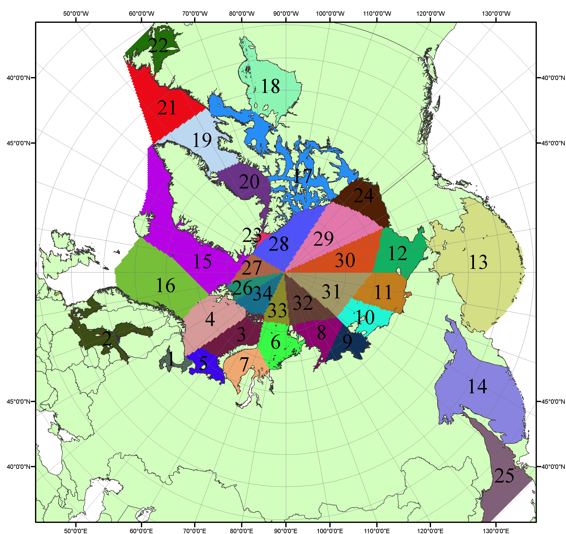

Рисунок П4 – Сектора и моря северной полярной области. 1 - Белое море; 2- Балтийское море; 3 – Баренцево море (СВ); 4 – Баренцево море (З); 5 - Баренцево море (ЮВ); 6 – Карское море (СВ); 7 – Карское море (ЮЗ); 8 – море Лаптевых (В); 9 – море Лаптевых (З); 10 – Восточно-Сибирское море (З); 11 – Восточно-Сибирское море (В); 12 –Чукотское море; 13 –Берингово море; 14 – Охотское море; 15 –Гренландское море; 16 – Норвежское море; 17 – Канадский архипелаг; 18 – Гудзонов залив; 19 – Дейвисов пролив; 20 - море Баффина; 21 – море Лабрадор; 22 - залив Святого Лаврентия; 23 - море Линкольна; 24 - море Бофорта; 25 - Японское море; 26 - сектор АО (30°з.д. – 10°в.д.); 27 – сектор АО (10°в.д. – 30°в.д.); 28 - сектор АО (30°в.д. – 65°в.д.); 29 - сектор АО (65°в.д. – 96°в.д.);30 - сектор АО (96°в.д. – 140°в.д.);31 - сектор АО (140°в.д. – 180°в.д.); 32 - сектор АО (180°в.д. – 156°з.д.); 33 - сектор АО (156°з.д. – 123°з.д.); 34 - сектор АО (123°з.д. – 30°з.д.).

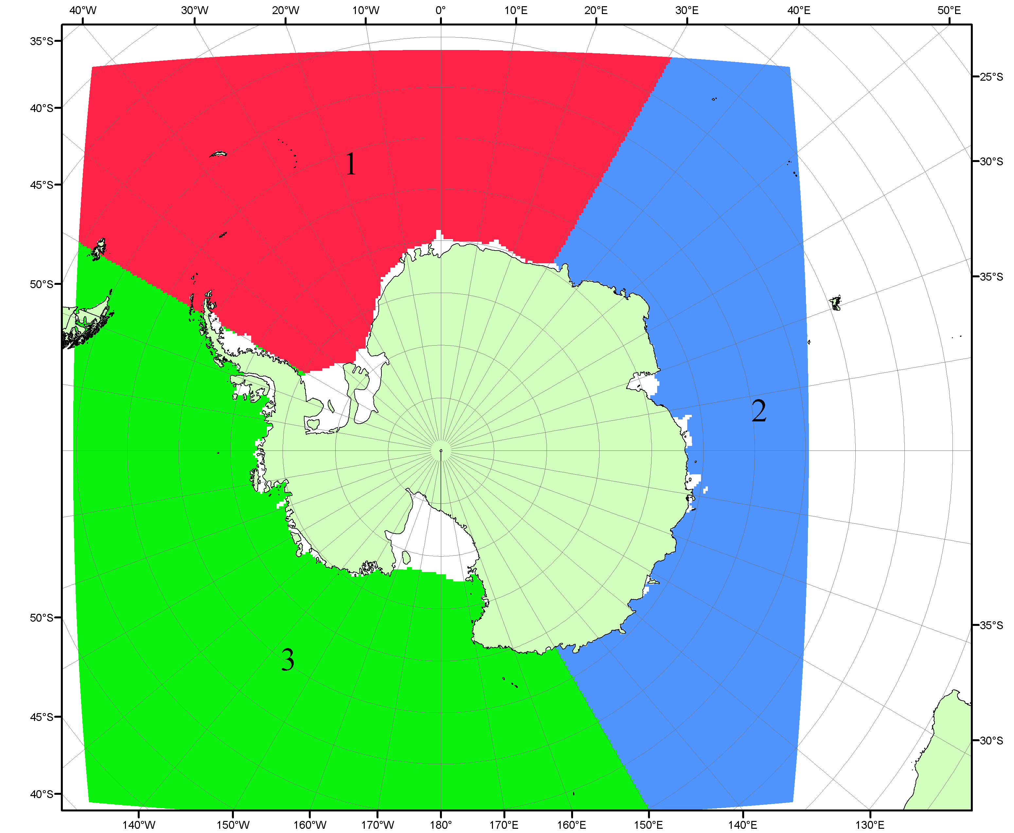

Рисунок П5 – Секторальное деление Южного океана. 1 - Атлантический сектор (60°W-30°E, море Уэдделла); 2 - Индоокеанский сектор (30°E-150°E, моря Космонавтов, Содружества, Моусона); 3 - Тихоокеанский сектор (150°E-60°W, моря Росса, Беллинсгаузена)

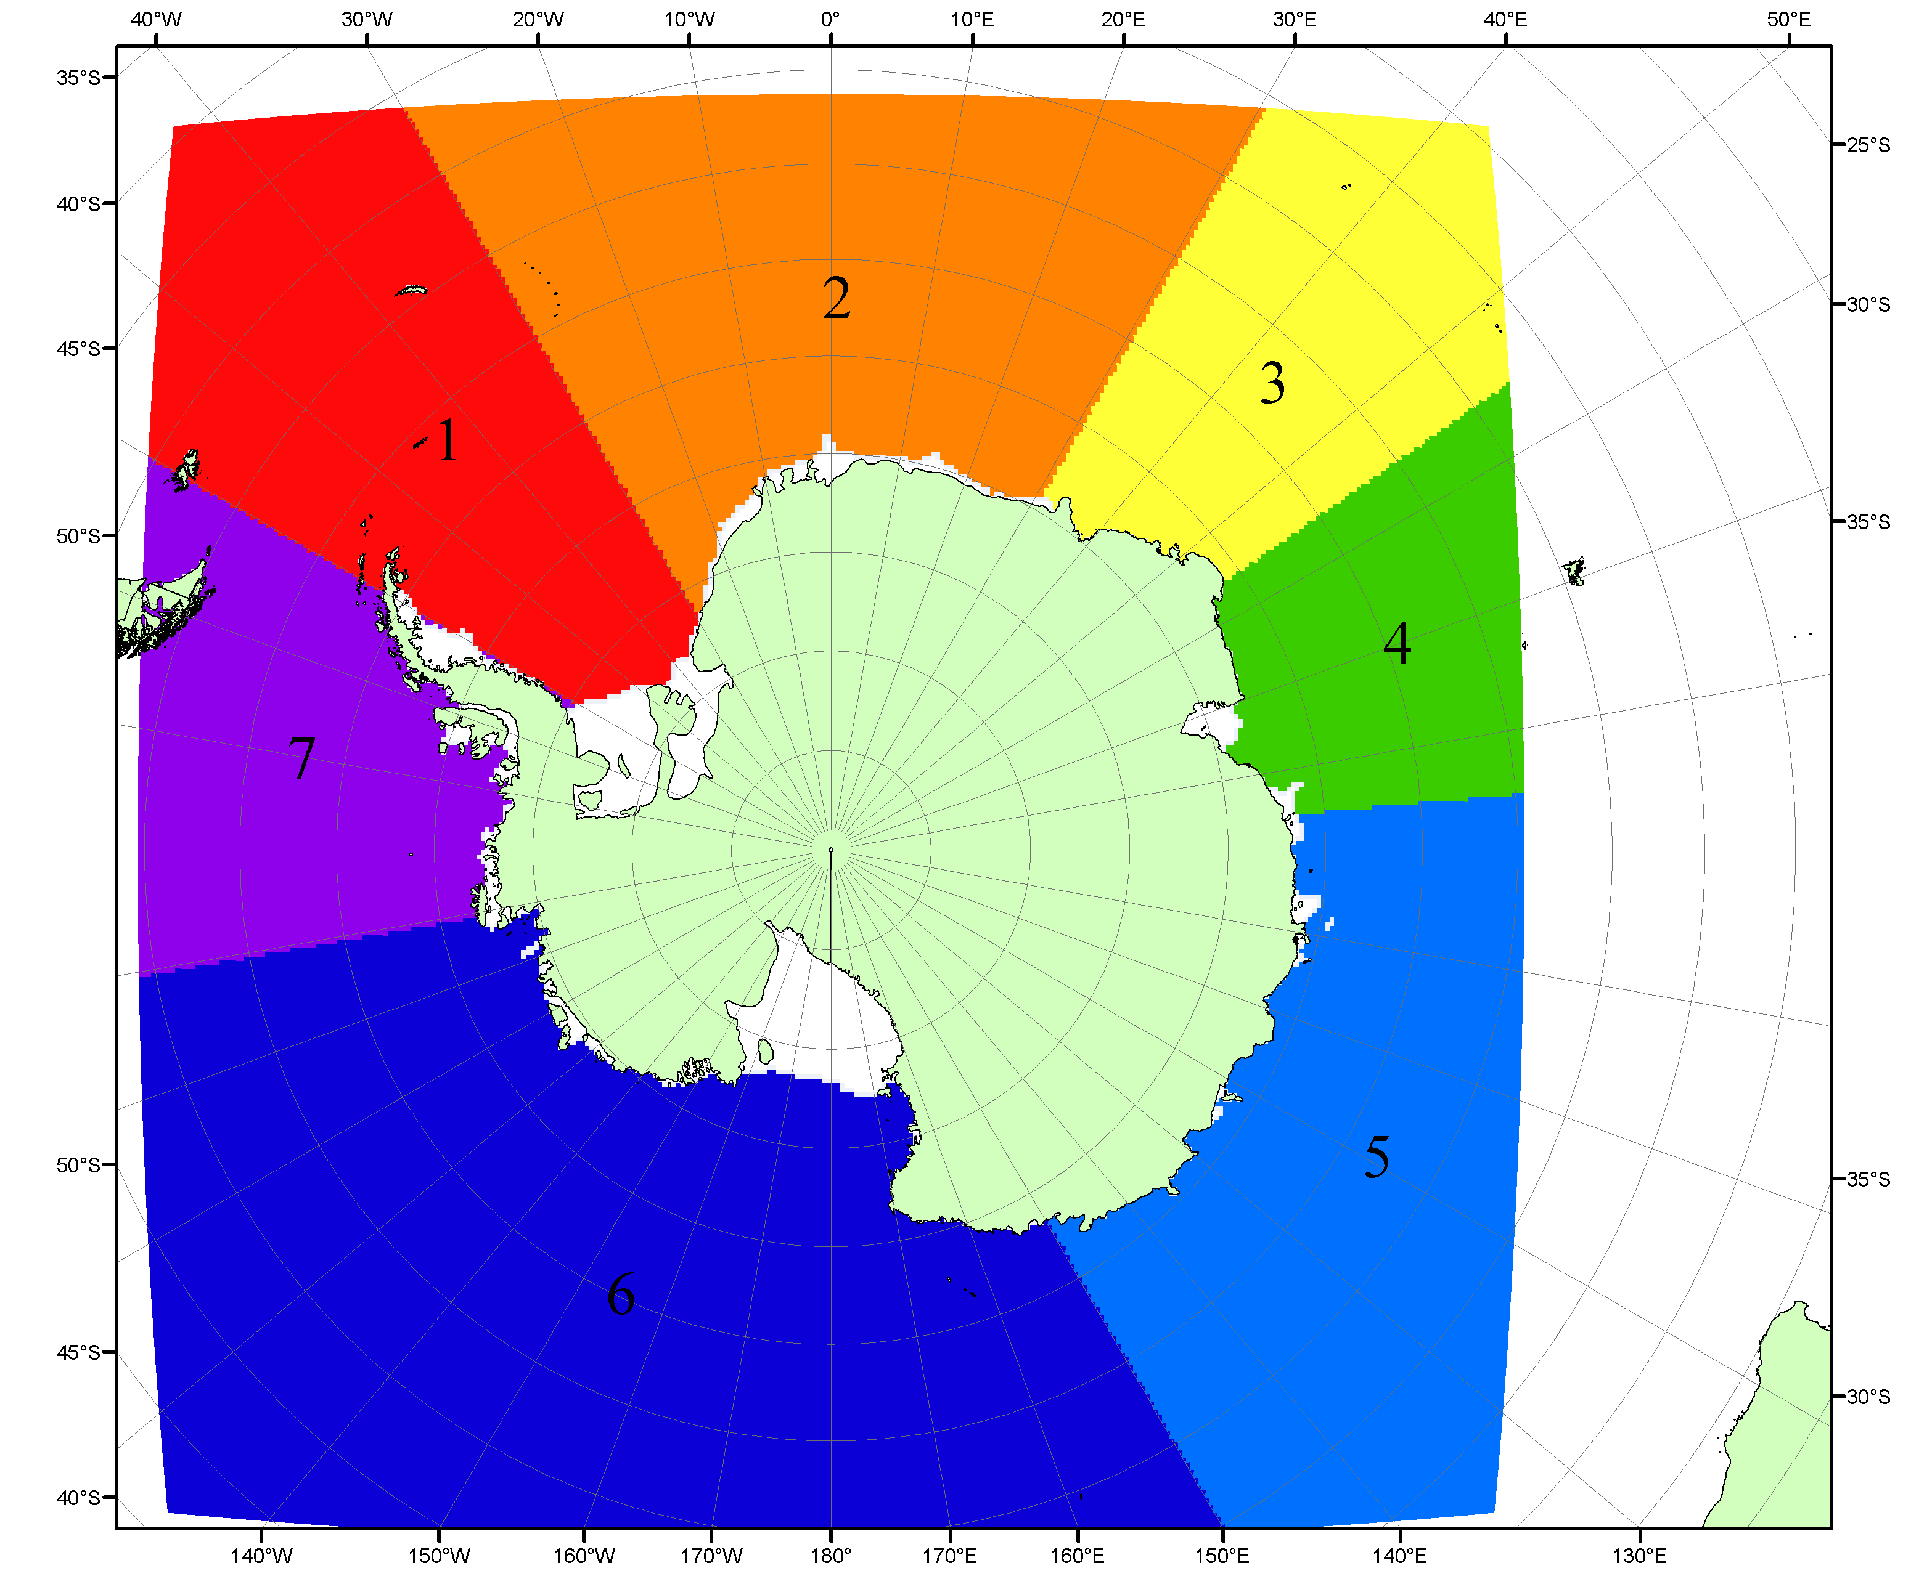

Рисунок П6 – Моря Южного океана. 1 – Западная часть моря Уэдделла; 2- Восточная часть моря Уэдделла; 3 – Море Космонавтов; 4 – море Содружества; 5 – море Моусона; 6 – море Росса; 7 – Море Беллинсгаузена.

Список источников

1. Атлас океанов. Северный Ледовитый океан. – 1980. М: Изд. ГУНИО МО СССР ВМФ – 184 с.
2. Атлас океанов. Термины. Понятия. Справочные таблицы. - Изд. ВМФ МО СССР.-1980.
3. Границы океанов и морей. – 1960. Л.: Изд. ГУНИО ВМФ. – 51 с.
4. Andersen, S., R. Tonboe, L. Kaleschke, G. Heygster, and L. T. Pedersen, Intercomparison of passive microwave sea ice concentration retrievals over the high-concentration Arctic sea ice.// J. Geophys. Res. – 2007. – Vol. 112. C08004, doi:10.1029/2006JC003543.
5. Cavalieri, D., C. Parkinson, P. Gloersen, and H. J. Zwally. 1996, updated 2008. Sea Ice Concentrations from Nimbus-7 SMMR and DMSP SSM/I Passive Microwave Data, [1978.10.26 – 2007.12.31]. Boulder, Colorado USA: National Snow and Ice Data Center. Digital media.
6. Meier, W., F. Fetterer, K. Knowles, M. Savoie, M. J. Brodzik. 2006, updated quarterly. Sea Ice Concentrations from Nimbus-7 SMMR and DMSP SSM/I Passive Microwave Data, [2008.01.01 – 2008.03.25]. Boulder, Colorado USA: National Snow and Ice Data Center. Digital media.
7. Maslanik, J., and J. Stroeve. 1999, updated daily. Near-Real-Time DMSP SSM/I-SSMIS Daily Polar Gridded Sea Ice Concentrations, [2008.03.26 – present moment]. Boulder, Colorado USA: National Snow and Ice Data Center. Digital media.
8. Ice Chart Colour Code Standard. - JCOMM Technical Report Series No. 24, 2004, WMO/TD-No.1215. (http://jcomm.info/index.php?option=com_oe&task=viewDocumentRecord&docID=4914)
9. JAXA GCOM-W1 ("SHIZUKU") Data Providing Service - http://gcom-w1.jaxa.jp/index.html
10. ACNFS on Internet - http://www7320.nrlssc.navy.mil/hycomARC
11. Posey, P.G., E.J. Metzger, A.J. Wallcraft, O.M Smedstad and M.W. Phelps, 2010: Validation of the 1/12° Arctic Cap Nowcast/Forecast System (ACNFS). Naval Report NRL/MR/7320-10-9287, Stennis Space Center, MS.

